Resolución del Pleno del Instituto de Transparencia, Acceso a la Información Pública y Protección de Datos Personales del Estado de México y Municipios, con domicilio en Metepec, Estado de México, de fecha doce de enero de dos mil veintidós.
Visto el expediente relativo al recurso de revisión 04869/INFOEM/IP/RR/2021, interpuesto por un particular que al momento de ingresar la solicitud de información e interponer el recurso de revisión, no señaló nombre o seudónimo con el cual desee ser identificado, en lo sucesivo y para efectos prácticos se le denominara el Recurrente, en contra de la respuesta a su solicitud de información con número de folio 00666/ISSEMYM/IP/2021, por parte del Instituto de Seguridad Social del Estado de México y Municipios, en lo sucesivo el Sujeto Obligado; se procede a dictar la presente resolución, con base en los siguientes:
- A N T E C E D E N T E S:
1. Solicitud de acceso a la información. Con fecha seis de septiembre de dos mil veintiuno, el Recurrente formuló solicitud de acceso a información pública al Sujeto Obligado a través del Sistema de Acceso a la Información Mexiquense, en adelante SAIMEX, requiriéndole lo siguiente:
“De los últimos 5 años y desglosado por municipio: la cantidad de dinero que cada municipio ha pagado a ese instituto por concepto de aportaciones de seguridad social, así como por cualquier otro concepto que los municipios paguen a ese instituto, así como la cantidad de dinero que adeudan dichos municipios especificando si es por aportaciones de seguridad social u otro. De los últimos 5 años y del gobierno del estado de méxico: la cantidad de dinero que ha pagado a ese instituto por concepto de aportaciones de seguridad social, así como por cualquier otro concepto que gobierno del estado de méxico pague a ese instituto, así como la cantidad de dinero que adeuda el gobierno del estado de méxico especificando si es por aportaciones de seguridad social u otro.” (Sic)
Modalidad elegida para la entrega de la información: a través del SAIMEX.
2. Respuesta. Con fecha diecisiete de septiembre de dos mil veintiuno, el Sujeto Obligado envió su respuesta a la solicitud de acceso a la información a través del SAIMEX, la cual versa como sigue:
“En respuesta a la solicitud recibida, nos permitimos hacer de su conocimiento que con fundamento en el artículo 53, Fracciones: II, V y VI de la Ley de Transparencia y Acceso a la Información Pública del Estado de México y Municipios, le contestamos que:
Como archivo adjunto, encontrará el oficio que dará respuesta a su solicitud de información pública. Para cualquier duda o aclaración respecto a la presente respuesta, nos ponemos a sus órdenes en el teléfono (01722) 2261900 extensiones 1434072 y 1434073. MUY IMPORTANTE: Se hace de su conocimiento que, hasta nuevo aviso, por la contingencia sanitaria el horario para trámites en el Módulo de Transparencia es de 9: 00 a 15:00 horas.Es indispensable que al presentarse lo realice con cubrebocas y pluma o bolígrafo personal, como medidas de seguridad sanitaria.
ATENTAMENTE
MTRA. EN POLÍTICAS PÚBLICAS MARÍA SARAY PÉREZ GUERRERO” (Sic)

Adjuntando a la respuesta el archivo electrónico denominado: “RESPUESTA 00666 IP.pdf”, el cual se inserta a continuación a manera de imagen.
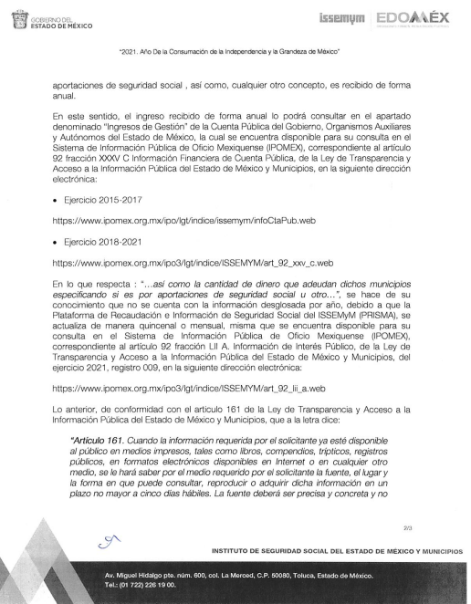

3. Interposición del recurso de revisión. Inconforme el Recurrente con la respuesta del Sujeto Obligado, interpuso recurso de revisión a través del SAIMEX en fecha veintinueve de septiembre de dos mil veintiuno, a través del cual expresó lo siguiente:
a) Acto impugnado.
“La totalidad de la respuesta enviada. Lo anterior, por considerar que la información de los ingresos de todos los que pedí y por los mismos años solicitados debe obrar en otro documento distinto a cuenta pública, pues no es posible que no se cuente con un registro de las entidades que transfieren sus pagos y que el issemym no guarde ninguna información por el estilo, que no sepa ni quién le transfiere recursos ni el concepto por el que se hace. Es como si no supiera el estatus de nada. No solicité los montos de ingresos que obran en cuenta pública. Además en cuanto a la liga donde supuestamente se puede localizar la información de adeudos porque no se localiza la información en la liga. Además de que no estoy de acuerdo con su actualización, eso quiere decir lo mismo, que no guardan información histórica para conocer los adeudos que han tenido los entes públicos, lo cual es ilógico ya que por cuanto hace a gobierno del estado ahí si saben identificar que no debe. No pude conocer la información de ningún año requerido. Adjunto evidencia de lo que aparece si sigo los pasos que me señalaron” (Sic)
b) Motivos de inconformidad.
“La totalidad de la respuesta enviada. Lo anterior, por considerar que la información de los ingresos de todos los que pedí y por los mismos años solicitados debe obrar en otro documento distinto a cuenta pública, pues no es posible que no se cuente con un registro de las entidades que transfieren sus pagos y que el issemym no guarde ninguna información por el estilo, que no sepa ni quién le transfiere recursos ni el concepto por el que se hace. Es como si no supiera el estatus de nada. No solicité los montos de ingresos que obran en cuenta pública. Además en cuanto a la liga donde supuestamente se puede localizar la información de adeudos porque no se localiza la información en la liga. Además de que no estoy de acuerdo con su actualización, eso quiere decir lo mismo, que no guardan información histórica para conocer los adeudos que han tenido los entes públicos, lo cual es ilógico ya que por cuanto hace a gobierno del estado ahí si saben identificar que no debe. No pude conocer la información de ningún año requerido. Adjunto evidencia de lo que aparece si sigo los pasos que me señalaron” (Sic)
4. Turno. De conformidad con el artículo 185, fracción I de la Ley de Transparencia y Acceso a la Información Pública del Estado de México y Municipios vigente, el presente recurso de revisión número 04869/INFOEM/IP/RR/2021 fue turnado por el sistema electrónico del Instituto de Transparencia, Acceso a la Información Pública y Protección de Datos Personales del Estado de México y Municipios, a la Comisionada Ponente Guadalupe Ramírez Peña, para su análisis, estudio, elaboración del proyecto y presentación ante el pleno de este Instituto.

5. Admisión del recurso de revisión: En fecha cuatro de octubre de dos mil veintiuno, la Comisionada Ponente, admitió a trámite el recurso de revisión que ahora se resuelve, dando un plazo máximo de siete días hábiles para que las partes manifestaran lo que a su derecho resultara conveniente, ofrecieran pruebas, formularan alegatos y el Sujeto Obligado presentara su informe justificado.

6. Manifestaciones: De las constancias que integran el expediente en que se actúa se advierte que el Recurrente fue omiso en ofrecer pruebas o expresar alegatos.

Por su parte el Sujeto Obligado en fecha trece de octubre del año en curso, remitió a través del SAIMEX, los archivos electrónicos siguientes:

“INFORME JUSTIFICADO 666.IP.pdf”, “ANEXO DOS RR_666.IP.pdf“, “OFICIO 3120 ADMINISTRACION. RR 66.IP.pdf”, y “ANEXO UNO RR_666.IP.pdf”, los cuales se determinó en fecha quince de octubre del dos mil veintiuno, poner a la vista del Recurrente, en términos de la fracción III del artículo 185 de la Ley de Transparencia y Acceso a la Información Pública del Estado de México y Municipios; para que en el término de tres días manifestara lo que a su derecho convenga respecto de las aportaciones novedosas a la respuesta del Sujeto Obligado; sin que el recurrente hiciera manifestación alguna.

7. Cierre de instrucción. En fecha veintiuno de octubre de dos mil veintiuno, la Comisionada Ponente determinó el cierre de instrucción en términos de la fracción VI del artículo 185 de la Ley de Transparencia y Acceso a la Información Pública del Estado de México y Municipios.

8. Ampliación del plazo para emitir resolución. En fecha diecisiete de noviembre de dos mil veintiuno, atendiendo que había transcurrido el término legal para emitir resolución, se determinó ampliar el término para resolver el recurso de revisión en términos del artículo 181 párrafo tercero de la Ley de Transparencia y Acceso a la Información Pública del Estado de México y Municipios por un plazo de quince días hábiles, a fin de realizar un mejor estudio del asunto.
- C O N S I D E R A N D O:
Primero. Competencia. El Instituto de Transparencia, Acceso a la Información Pública y Protección de Datos Personales del Estado de México y Municipios, es competente para conocer y resolver el presente recurso de revisión interpuesto por la parte recurrente, conforme a lo dispuesto en los artículos 6, apartado A de la Constitución Política de los Estados Unidos Mexicanos; 5, párrafos trigésimo, trigésimo primero y trigésimo segundo, fracciones IV y V de la Constitución Política del Estado Libre y Soberano de México; 1, 2, fracción II; 13, 29, 36, fracciones I y II; 176, 178, 179, 181 párrafo tercero y 185 de la Ley Transparencia y Acceso a la Información Pública del Estado de México y Municipios; 9, fracciones I y XXIV y 11 del Reglamento Interior del Instituto de Transparencia, Acceso a la Información Pública y Protección de Datos Personales del Estado de México y Municipios.
Segundo. Oportunidad y Procedibilidad del Recurso de Revisión. De conformidad con los requisitos de Oportunidad y Procedibilidad que deben reunir los recursos de revisión interpuestos, previstos en los artículos 178 y 180 de la Ley de Transparencia y Acceso a la Información Pública del Estado de México y Municipios; en la especie se advierte que el presente medio de impugnación fue interpuesto dentro del plazo de quince días previsto en el primer artículo de referencia; toda vez que el Sujeto Obligado emitió su respuesta a la solicitud planteada por la solicitante en fecha diecisiete de septiembre de dos mil veintiuno y el Recurrente presentó su recurso de revisión el veintinueve de septiembre del mismo año, esto es al octavo día hábil siguiente de aquel en que tuvo conocimiento de la respuesta; evidenciándose que la interposición del recurso se encuentra dentro de los márgenes temporales previstos en el citado precepto legal.
Por cuanto hace a la procedibilidad del recurso de revisión, una vez realizado el análisis de los formatos de interposición del recurso, se concluye la acreditación plena de los elementos formales precisados por el artículo 180 de la Ley de Transparencia y Acceso a la Información Pública del Estado de México y Municipios, en atención a que fue presentado mediante el formato visible en el SAIMEX., no obstante lo anterior, no proporcionar el nombre no es motivo para archivar la solicitud de acceso a la información pública como concluida, conforme a lo previsto en el artículo 155, penúltimo párrafo de la Ley de Transparencia y Acceso a la Información Pública del Estado de México y Municipios que establece lo siguiente:

"Las solicitudes anónimas, con nombre incompleto o seudónimo serán procedentes para su trámite por parte del sujeto obligado ante quien se presente. No podrá requerirse información adicional con motivo del nombre proporcionado por el solicitante."

Robusteciendo lo anterior se encuentra lo dispuesto en el artículo 1 y 6 Apartado A, fracciones III de la Constitución Política de los Estados Unidos Mexicanos que establece:

“Artículo 1o. En los Estados Unidos Mexicanos todas las personas gozarán de los derechos humanos reconocidos en esta Constitución y en los tratados internacionales de los que el Estado Mexicano sea parte, así como de las garantías para su protección, cuyo ejercicio no podrá restringirse ni suspenderse, salvo en los casos y bajo las condiciones que esta Constitución establece.
Las normas relativas a los derechos humanos se interpretarán de conformidad con esta Constitución y con los tratados internacionales de la materia favoreciendo en todo tiempo a las personas la protección más amplia.
Todas las autoridades, en el ámbito de sus competencias, tienen la obligación de promover, respetar, proteger y garantizar los derechos humanos de conformidad con los principios de universalidad, interdependencia, indivisibilidad y progresividad. En consecuencia, el Estado deberá prevenir, investigar, sancionar y reparar las violaciones a los derechos humanos, en los términos que establezca la ley…
…
Artículo 6o.- La manifestación de las ideas no será objeto de ninguna inquisición judicial o administrativa, sino en el caso de que ataque a la moral, la vida privada o los derechos de terceros, provoque algún delito, o perturbe el orden público; el derecho de réplica será ejercido en los términos dispuestos por la ley. El derecho a la información será garantizado por el Estado.
Para efectos de lo dispuesto en el presente artículo se observará lo siguiente:

A. Para el ejercicio del derecho de acceso a la información, la Federación, los Estados y el Distrito Federal, en el ámbito de sus respectivas competencias, se regirán por los siguientes principios y bases:
…
III. Toda persona, sin necesidad de acreditar interés alguno o justificar su utilización, tendrá acceso gratuito a la información pública, a sus datos personales o a la rectificación de éstos…” (Sic)

Así como el artículo 5 fracción III y VIII, párrafos trigésimo, trigésimo primero y trigésimo segundo, de la Constitución Política del Estado Libre y Soberano de México, que determina lo siguiente:

"Artículo 5.- En el Estado de México todas las personas gozarán de los derechos humanos reconocidos en la Constitución Política de los Estados Unidos Mexicanos, en los tratados internacionales en los que el Estado mexicano sea parte, en esta Constitución y en las leyes que de ésta emanen, por lo que gozarán de las garantías para su protección, las cuales no podrán restringirse ni suspenderse salvo en los casos y bajo las condiciones que la Constitución Política de los Estados Unidos Mexicanos establece”.(Sic)
...
Toda persona en el Estado de México, tiene derecho al libre acceso a la información plural y oportuna, así como a buscar recibir y difundir información e ideas de toda índole por cualquier medio de expresión.
...
El derecho a la información será garantizado por el Estado. La ley establecerá las previsiones que permitan asegurar la protección, el respeto y la difusión de este derecho.
Para garantizar el ejercicio del derecho de transparencia, acceso a la información pública y protección de datos personales, los poderes públicos y los organismos autónomos, transparentarán sus acciones, en términos de las disposiciones aplicables, la información será oportuna, clara, veraz y de fácil acceso.
Este derecho se regirá por los principios y bases siguientes:
…
III. Toda persona, sin necesidad de acreditar interés alguno o justificar su utilización, tendrá acceso gratuito a la información pública, a sus datos personales o a la rectificación de éstos;
...
VIII. El Estado contará con un organismo autónomo, especializado, imparcial, colegiado, con personalidad jurídica y patrimonio propio, con plena autonomía técnica y de gestión, con capacidad para decidir sobre el ejercicio de su presupuesto y determinar su organización interna, responsable de garantizar el cumplimiento del derecho de transparencia, acceso a la información pública y a la protección de datos personales en posesión de los sujetos obligados en los términos que establezca la ley.” (Sic)

Esto es, que el derecho humano de acceso a la información pública, se aprecia que toda persona, sin necesidad de acreditar interés alguno o justificar su interposición, deberá tener acceso a la información pública, es decir, dicho derecho fundamental exime a quien lo ejerce, de acreditar su legitimación en la causa o su interés en el asunto, lo que permite la posibilidad de que, incluso, la solicitud de acceso a la información pueda ser anónima o no contener un nombre que identifique al solicitante o que permita tener certeza sobre su identidad.

Lo que se fortalece con el Criterio 6/2014 del entonces Instituto Federal de Acceso a la Información y Protección de Datos, ahora Instituto Nacional de Transparencia Acceso a la Información y Protección de Datos Personales, el cual se reproduce para una mayor referencia:

“Acceso a información gubernamental. No debe condicionarse a que el solicitante acredite su personalidad, demuestre interés alguno o justifique su utilización. De conformidad con lo dispuesto en los artículos 6o., apartado A, fracción III de la Constitución Política de los Estados Unidos Mexicanos, y 1º, 2º, 4º y 40 de la Ley Federal de Transparencia y Acceso a la Información Pública Gubernamental, la respuesta a una solicitud de acceso a información y entrega de la misma, no debe estar condicionada a que el particular acredite su personalidad, demuestre interés alguno o justifique su utilización, en virtud de que los sujetos obligados no deben requerir al solicitante mayores requisitos que los establecidos en la Ley. En este sentido, las dependencias y entidades, sólo deberán asegurarse de que, en su caso, se haya cubierto el pago de reproducción y envío de la información, mediante la exhibición del recibo correspondiente.”

En consecuencia, dado lo expuesto y fundado con anterioridad, se estima que el requisito relativo al nombre del Recurrente no constituye un presupuesto indispensable de procedibilidad del Recurso de Revisión, en términos de los artículos 25 de la Convención Americana de Derechos Humanos, 1, párrafos segundo y tercero, 6 apartado A fracción III de la Constitución Política de los Estados Unidos Mexicanos y 5 párrafo vigésimo segundo de la Constitución Política del Estado Libre y Soberano de México, debido a que el acceso a la información pública es un derecho humano que no requiere legitimación en la causa, si no que únicamente basta con que se encuentre legitimado en el procedimiento de Recurso de Revisión, circunstancia que se acredita en las constancias electrónicas del expediente en revisión, del que se desprende que la parte recurrente, es la misma que realizó la solicitud de acceso a la información pública que ahora se impugna, aunado a que cumple con los requisitos a que hace referencia el artículo 180 de la Ley de Transparencia y Acceso a la Información Pública del Estado de México y Municipios, ya que fue interpuesto a través del SAIMEX.

Ahora bien, resulta procedente la interposición del recurso, según lo aducido por el recurrente en sus razones o motivos de inconformidad, de acuerdo con el artículo 179, fracción VI de la Ley de Transparencia y Acceso a la Información Pública del Estado de México y Municipios; que a la letra dice:

“Artículo 179. El recurso de revisión es un medio de protección que la Ley otorga a los particulares, para hacer valer su derecho de acceso a la información pública, y procederá en contra de las siguientes causas:
…
VI. La entrega de información que no corresponda con lo solicitado;” (Sic)

Tercero. Materia de Revisión: Con base en las constancias que obran en el expediente que se actúa, este Instituto tiene la convicción de que la presente resolución tiene como objetivo central, determinar si la respuesta proporcionada por el Sujeto Obligado es correcta y suficiente para tener por atendida la solicitud de acceso a la información.
Cuarto. Estudio de fondo del asunto. Del análisis de la solicitud de información motivo del recurso de revisión que ahora se resuelve se advierte que el particular requirió al Sujeto Obligado, lo siguiente:
1.- De los últimos 5 años y desglosado por municipio:
a.- La cantidad de dinero que cada municipio ha pagado por concepto de aportaciones de seguridad social u otro concepto.
b.- La cantidad de dinero que adeudan dichos municipios, especificando si es por aportaciones de seguridad social u otro concepto.
2.- De los últimos 5 años y del Gobierno del Estado de México:
a.- La cantidad de dinero que ha pagado por concepto de aportaciones de seguridad social u otro concepto.
b.- La cantidad de dinero que adeuda, especificando si es por aportaciones de seguridad social u otro concepto.
Posteriormente el Sujeto Obligado emitió su respuesta, a través del archivo electrónico siguiente:
“RESPUESTA 00666 IP.pdf”, que contiene el Oficio número 207C 0401210001S-UT-1227/2021, por el cual la responsable y titular de la Unidad de Transparencia del Sujeto Obligado, da respuesta a la solicitud 00666/ISSEMYM/IPO/2021, manifestando esencialmente que no cuenta con la información con el detalle solicitado, en cuanto al ingreso pagado por los municipios como por el Gobierno del Estado por concepto de aportaciones de seguridad social u otro concepto, ya que es recibido anualmente y que puede ser consultado en el Sistema de Información Pública de oficio Mexiquense, correspondiente al artículo 92 fracción XXV C, que se refiere a la información Financiera de Cuenta Pública, proporcionando las siguientes ligas, https://www.ipomex.org.mx/ipo/lgt/indice/issemym/infoCtaPub.web, para el ejercicio fiscal 2015-2017 y https://www.ipomex.org.mx/ipo3/lgt/indice/ISSEMYM/art_92_xxv_c.web, para el ejercicio fiscal 2018-2021; por otro lado la información que respecta a la cantidad de dinero que adeudan los municipios especificando si es por aportaciones de seguridad social u otro, informa que no se cuenta con la información desglosada por año, ya que esta se actualiza de manera quincenal o mensual por la Plataforma de Recaudación e Información de Seguridad Social del ISSEMYM (PRISMA), información que puede ser consultada en la liga https://www.ipomex.org.mx/ipo3/lgt/indice/ISSEMYM/art_92_lii_a.web. Por último, informa que el Gobierno del Estado de México se encuentra al corriente en el entero de sus cuotas y aportaciones de seguridad social u otros.
Derivado de dicha respuesta, el Recurrente se inconformó, interponiendo el medio de impugnación que es materia de esta resolución, refiriendo que “la información de los ingresos de todos los que pedí y por los mismos años solicitados debe obrar en otro documento distinto a cuenta pública, pues no es posible que no se cuente con un registro de las entidades que transfieren sus pagos y que el issemym no guarde ninguna información por el estilo, que no sepa ni quién le transfiere recursos ni el concepto por el que se hace. Es como si no supiera el estatus de nada. No solicité los montos de ingresos que obran en cuenta pública. Además en cuanto a la liga donde supuestamente se puede localizar la información de adeudos porque no se localiza la información en la liga. Además de que no estoy de acuerdo con su actualización, eso quiere decir lo mismo, que no guardan información histórica para conocer los adeudos que han tenido los entes públicos, lo cual es ilógico ya que por cuanto hace a gobierno del estado ahí si saben identificar que no debe. No pude conocer la información de ningún año requerido. Adjunto evidencia de lo que aparece si sigo los pasos que me señalaron” (Sic)
Ante la interposición del Recurso de Revisión, el Sujeto Obligado en fecha trece de octubre de dos mil veintiuno rindió su informe justificado anexando los siguientes archivos electrónicos:
“INFORME JUSTIFICADO 666.IP.pdf”, mediante el cual la Responsable y Titular de la Unidad de Transparencia del Sujeto Obligado, informa de las gestiones realizadas a fin de dar respuesta a la solicitud de información con número de folio 0066/ISSEMYM/IP/2021, adjuntando los archivos electrónicos siguientes:
” ANEXO DOS RR_666.IP.pdf”, que contiene el Ingreso de Gestión de los años 2016, 2017, 2018, 2019 y 2020.


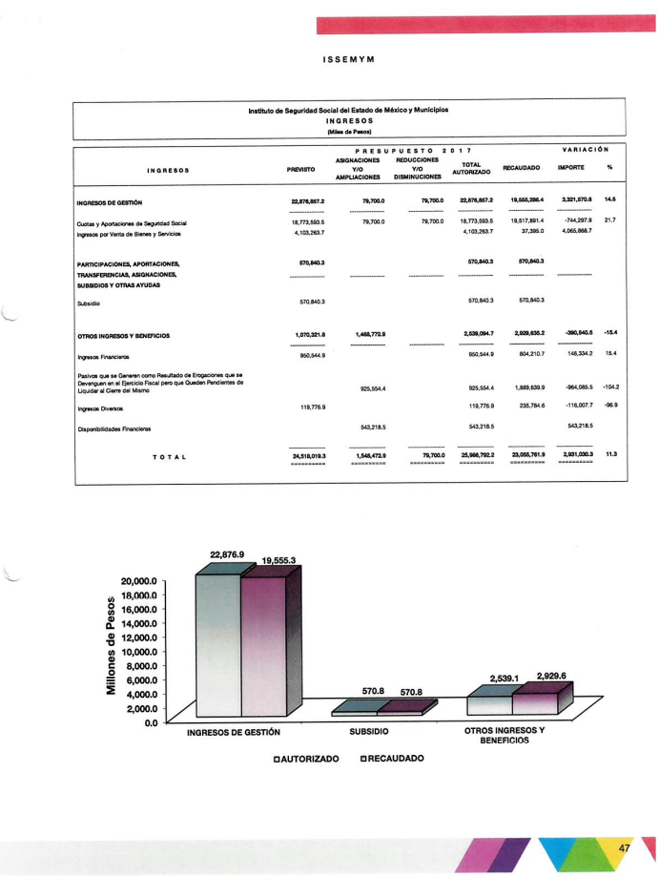
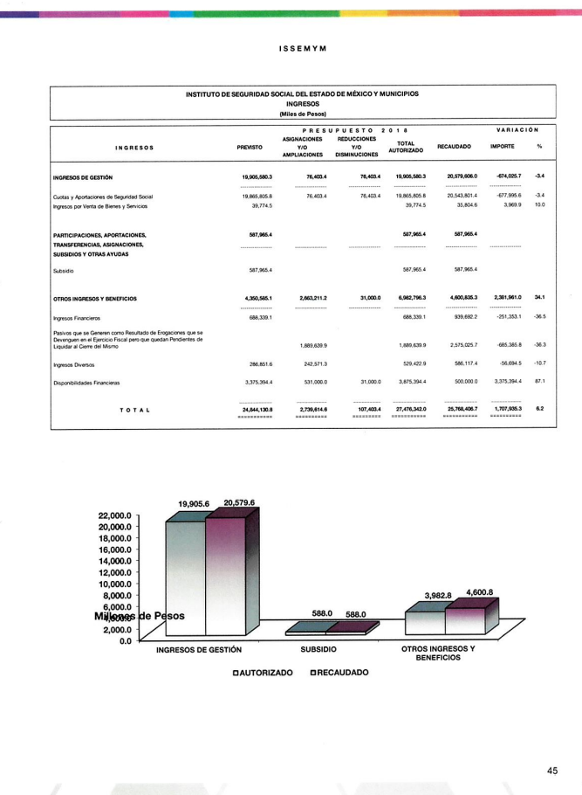
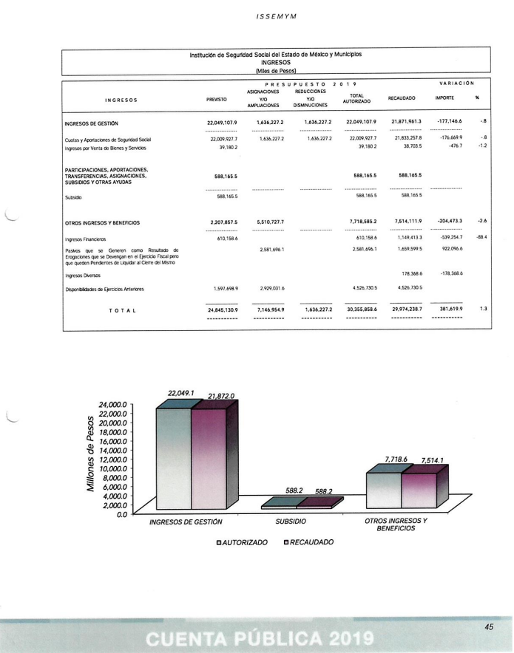
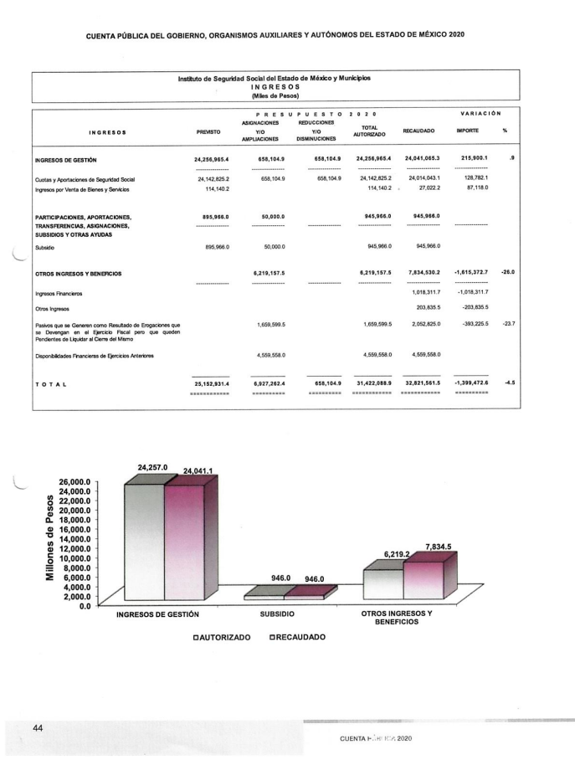
“OFICIO 3120 ADMINISTRACION. RR 66.IP.pdf“, oficio enviado a la Responsable y Titular de la Unidad de Transparencia por la Coordinadora de Administración y Finanzas del ISSEMYM, mediante el cual ratifica la respuesta dada a la solicitud de información con folio 00666/ISSEMYM/IP/2021.



“ANEXO UNO RR_666.IP.pdf”, que contiene la Cartera de Adeudos al 30 de junio de 2021, en la cual se detalla Clave, Institución Pública, Periodo de Incumplimiento (final, inicial, importe del adeudo), Decreto, Saldo Insoluto del Convenio de Pago en Parcialidades, Parcialidad Vencida (importe, número) y Adeudo Total, que a manera de ejemplo se insertan las siguientes imágenes:
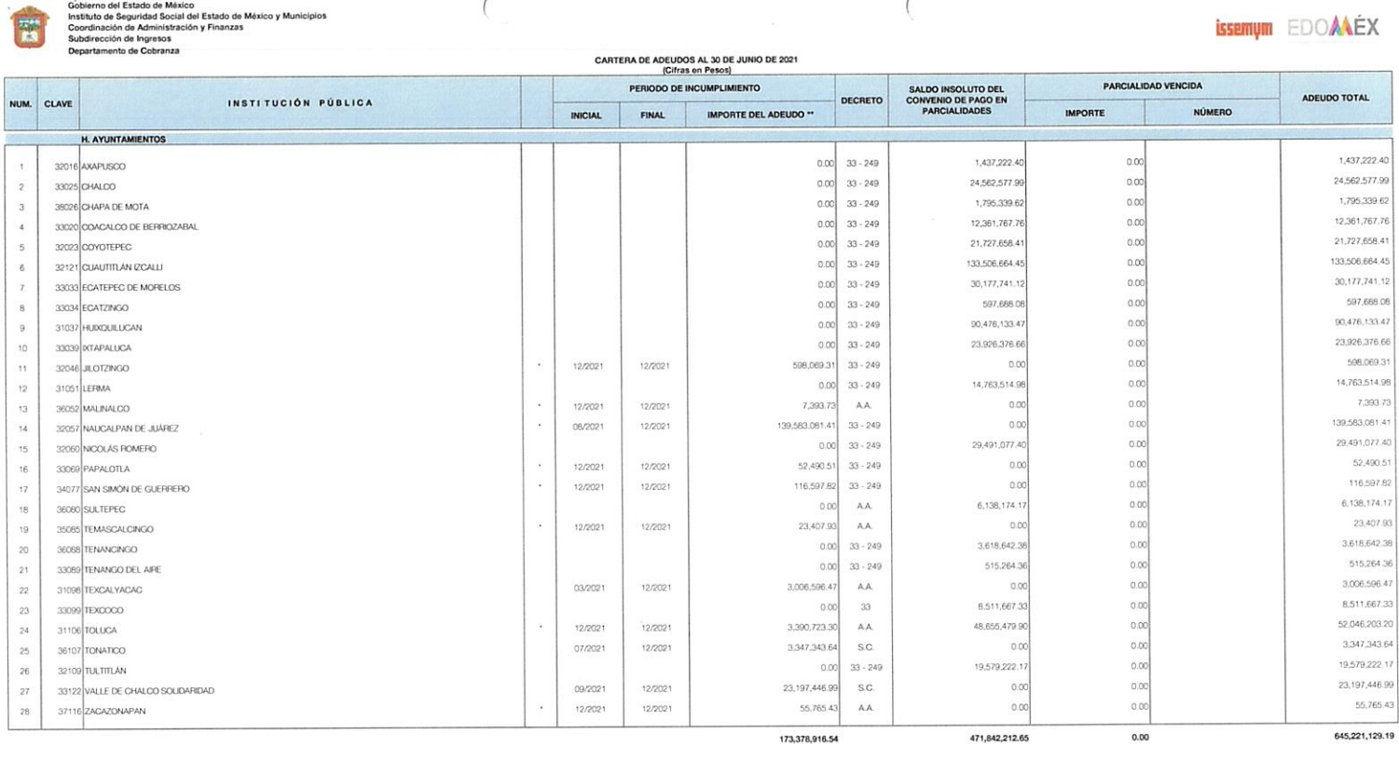
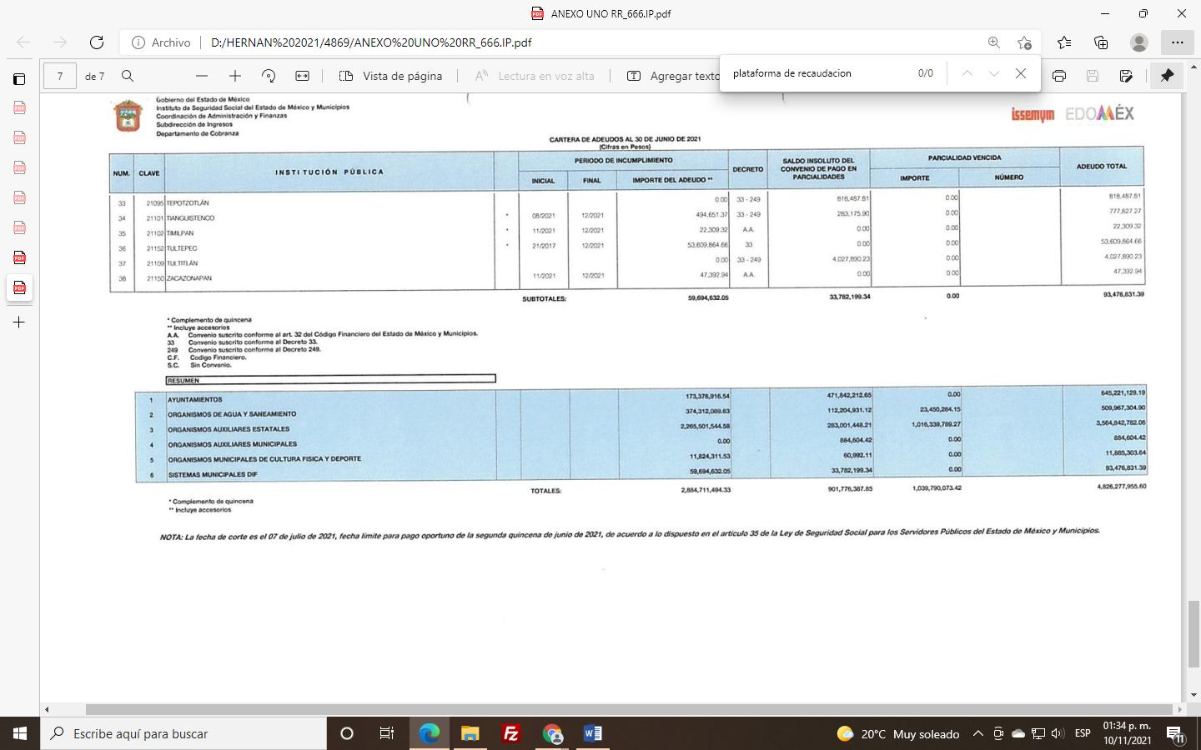
En tal contexto, del análisis de las constancias que integran el expediente en que se actúa, así como de la materia sobre la que versa la solicitud de acceso a la información pública, se advierte que los motivos de inconformidad manifestados por el Recurrente acontecen parcialmente fundados para modificar la respuesta del Sujeto Obligado en razón de las consideraciones de derecho que a continuación se exponen:
Ahora bien, es conveniente analizar si la respuesta del Sujeto Obligado cumple con los requisitos y procedimientos del derecho de acceso a la información pública, en atención a que en la Ley de Transparencia y Acceso a la Información Pública del Estado de México y Municipios en su artículo 4, dice que toda la información generada, obtenida, adquirida, transformada, administrada o en posesión de los sujetos obligados es pública y accesible de manera permanente a cualquier persona, privilegiando el principio de máxima publicidad, como así lo establece dicha determinación, que a continuación se trascribe para un mejor entendimiento:
“Artículo 4. El derecho humano de acceso a la información pública es la prerrogativa de las personas para buscar, difundir, investigar, recabar, recibir y solicitar información pública, sin necesidad de acreditar personalidad ni interés jurídico.
Toda la información generada, obtenida, adquirida, transformada, administrada o en posesión de los sujetos obligados es pública y accesible de manera permanente a cualquier persona, en los términos y condiciones que se establezcan en los tratados internacionales de los que el Estado mexicano sea parte, en la Ley General, la presente Ley y demás disposiciones de la materia, privilegiando el principio de máxima publicidad de la información. Solo podrá ser clasificada excepcionalmente Ley de Transparencia y Acceso a la Información Pública del Estado de México y Municipios 29 como reservada temporalmente por razones de interés público, en los términos de las causas legítimas y estrictamente necesarias previstas por esta Ley.
Los sujetos obligados deben poner en práctica, políticas y programas de acceso a la información que se apeguen a criterios de publicidad, veracidad, oportunidad, precisión y suficiencia en beneficio de los solicitantes.” (Sic)

De lo anterior, se desprende que los Sujetos Obligados tienen la obligación o deber de atender las solicitudes de acceso a la información pública que se les hagan de su conocimiento y proporcionar la información pública que obren en su poder conforme el estado que se encuentra y no hacer un procesamiento de la misma, ni presentarla conforme al interés del solicitante; como así lo establece el artículo 12 de la Ley de Transparencia y Acceso a la Información Pública del Estado de México y Municipios, el cual a la letra dice:
“Artículo 12.- Quienes generen, recopilen, administren, manejen, procesen, archiven o conserven información pública serán responsables de la misma en los términos de las disposiciones jurídicas aplicables.

Los sujetos obligados sólo proporcionarán la información pública que se les requiera y que obre en sus archivos y en el estado en que ésta se encuentre. La obligación de proporcionar información no comprende el procesamiento de la misma, ni el presentarla conforme al interés del solicitante; no estarán obligados a generarla, resumirla, efectuar cálculos o practicar investigaciones.” (Sic)

Es decir, todo Sujeto Obligado que genere, recopile, administre, procese, archive, posea o conserve información es responsables de la misma, teniendo a su vez la obligación de proporcionarla cuando se le requiera, sin necesidad de resumirla, efectuar procedimientos para obtenerla, calcular y practicar investigaciones; es decir, los Sujetos Obligados sólo se concretarán a proporcionar la información solicitada que tengan en su poder en el estado que se encuentran, sin necesidad de concretarse al interés o términos específicos del solicitante.

Sirve de apoyo a lo anterior, el criterio 03-17, expuesto por el Instituto Nacional de Transparencia, Acceso a la Información y Protección de Datos Personales, que dice:
“No existe obligación de elaborar documentos ad hoc para atender las solicitudes de acceso a la información. Los artículos 129 de la Ley General de Transparencia y Acceso a la Información Pública y 130, párrafo cuarto, de la Ley Federal de Transparencia y Acceso a la Información Pública, señalan que los sujetos obligados deberán otorgar acceso a los documentos que se encuentren en sus archivos o que estén obligados a documentar, de acuerdo con sus facultades, competencias o funciones, conforme a las características físicas de la información o del lugar donde se encuentre. Por lo anterior, los sujetos obligados deben garantizar el derecho de acceso a la información del particular, proporcionando la información con la que cuentan en el formato en que la misma obre en sus archivos; sin necesidad de elaborar documentos ad hoc para atender las solicitudes de información.
Resoluciones:
∙ RRA 0050/16. Instituto Nacional para la Evaluación de la Educación. 13 julio de 2016. Por unanimidad. Comisionado Ponente: Francisco Javier Acuña Llamas.
∙ RRA 0310/16. Instituto Nacional de Transparencia, Acceso a la Información y Protección de Datos Personales. 10 de agosto de 2016. Por unanimidad. Comisionada Ponente. Areli Cano Guadiana.
∙ RRA 1889/16. Secretaría de Hacienda y Crédito Público. 05 de octubre de 2016. Por unanimidad. Comisionada Ponente. Ximena Puente de la Mora.” (Sic)

Por otra parte, el artículo 24 último párrafo de la Ley de la materia, dispone que los Sujetos Obligados sólo proporcionarán la información pública que generen, administren o posean en el ejercicio de sus atribuciones; por consiguiente, la información pública se encuentra a disposición de cualquier persona, lo que implica que es deber de los Sujetos Obligados, garantizar el Derecho de Acceso a la Información Pública.

Siempre y cuando no se trate de información reservada o clasificada, que difundirla pondría en riesgo la seguridad jurídica y física del titular de la información, debiendo tener audacia los Sujetos Obligados para cuidar esta información a través del acuerdo clasificatorio del comité de transparencia y la versión pública que emita el servidor público habilitado de cada Sujeto Obligado; como así se establece en la Ley de Transparencia y Acceso a la Información Pública del Estado de México y Municipios.

En conclusión, el derecho de acceso a la información pública, consiste en que la información solicitada conste en un documento en cualquiera de sus formas, a saber: expedientes, reportes, estudios, actas, resoluciones, oficios, correspondencia, acuerdos, directivas, directrices, circulares, contratos, convenios, instructivos, notas, memorandos, estadísticas o bien, cualquier otro registro que documente el ejercicio de las facultades, funciones y competencias de los Sujetos Obligados; los que, podrán estar en cualquier medio, sea escrito, impreso, sonoro, visual, electrónico, informático u holográfico de conformidad con el artículo 3, fracción XI de la Ley de la materia, el cual señala lo siguiente:

“Artículo 3. Para los efectos de la presente Ley se entenderá por:
…
XI. Documento: Los expedientes, reportes, estudios, actas, resoluciones, oficios, correspondencia, acuerdos, directivas, directrices, circulares, contratos, convenios, instructivos, notas, memorandos, estadísticas o bien, cualquier otro registro que documente el ejercicio de las facultades, funciones y competencias de los sujetos obligados, sus servidores públicos e integrantes, sin importar su fuente o fecha de elaboración. Los documentos podrán estar en cualquier medio, sea escrito, impreso, sonoro, visual, electrónico, informático u holográfico…” (Sic)

Siendo aplicable, el Criterio de interpretación en el orden administrativo número 0002-11, emitido por Acuerdo del Pleno del Instituto de Transparencia y Acceso a la Información Pública del Estado de México y Municipios; publicado en el Periódico Oficial del Gobierno del Estado Libre y Soberano de México “Gaceta del Gobierno”, el diecinueve de octubre de dos mil once, cuyo rubro y texto refieren lo siguiente:

“CRITERIO 0002-11
INFORMACIÓN PÚBLICA, CONCEPTO DE, EN MATERIA DE TRANSPARENCIA. INTERPRETACIÓN SISTEMÁTICA DE LOS ARTÍCULOS 2°, FRACCIÓN V, XV, Y XVI, 3°, 4°, 11 Y 41. De conformidad con los artículos antes referidos, el derecho de acceso a la información pública, se define en cuanto a su alcance y resultado material, el acceso a los archivos, registros y documentos públicos, administrados, generados o en posesión de los órganos u organismos públicos, en virtud del ejercicio de sus funciones de derecho público, sin importar su fuente, soporte o fecha de elaboración.
En consecuencia el acceso a la información se refiere a que se cumplan cualquiera de los siguientes tres supuestos:
1) Que se trate de información registrada en cualquier soporte documental, que en ejercicio de las atribuciones conferidas, sea generada por los Sujetos Obligados;
2) Que se trate de información registrada en cualquier soporte documental, que en ejercicio de las atribuciones conferidas, sea administrada por los Sujetos Obligados, y
3) Que se trate de información registrada en cualquier soporte documental, que en ejercicio de las atribuciones conferidas, se encuentre en posesión de los Sujetos Obligados.”

Con base en lo anterior, se determina que la respuesta emitida por el Sujeto Obligado, cumple parcialmente con lo establecido por los artículos 4, 12 y 24 último párrafo de la Ley de Transparencia y Acceso a la Información Pública del Estado de México y Municipios, de conformidad con los puntos siguientes:

1.- Respecto de los pagos de los municipios y Gobierno del Estado.

En cuanto a lo solicitado por el Recurrente, referente a la cantidad de dinero que cada municipio y el Gobierno del Estado han pagado por concepto de aportaciones de seguridad social u otro concepto, el Sujeto Obligado manifestó en su respuesta que no cuenta con la información con el detalle solicitado, es decir, el ingreso pagado por cada municipio y por el Gobierno del Estado de México, por concepto de aportaciones de seguridad social u otro concepto, ya que refiere que es recibido anualmente, proporcionando dos ligas donde puede ser consultada la Información Financiera de la Cuenta Pública, por lo que al ingresar a la primer liga https://www.ipomex.org.mx/ipo/lgt/indice/issemym/infoCtaPub.web, nos dirige al sitio del IPOMEX del Sujeto Obligado, a la fracción XXV C, que se refiere a la Información Financiera de Cuenta Pública, como se observa en la siguiente imagen:

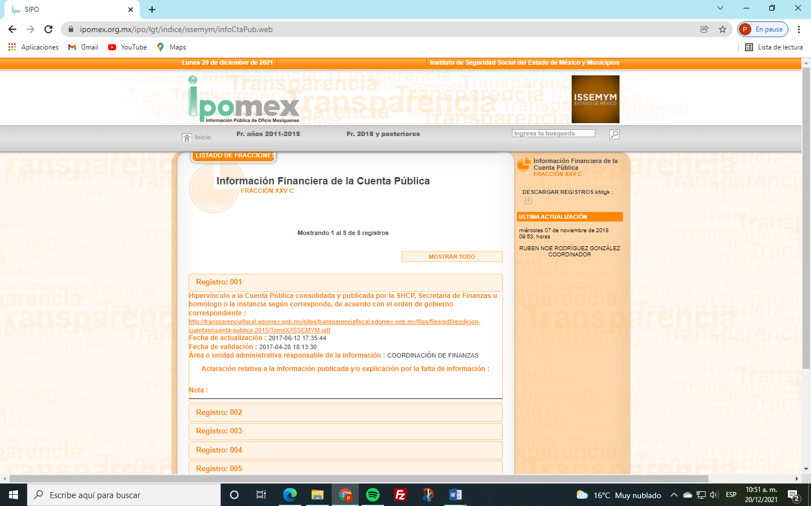

En el registro 005 y 008, se encuentra la información correspondiente a los años 2016 y 2017, como se visualiza en las siguientes imágenes:

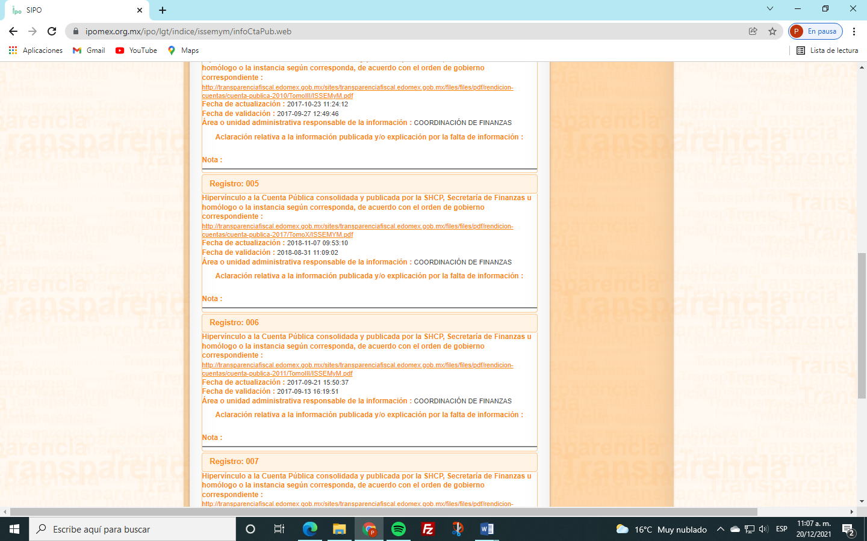

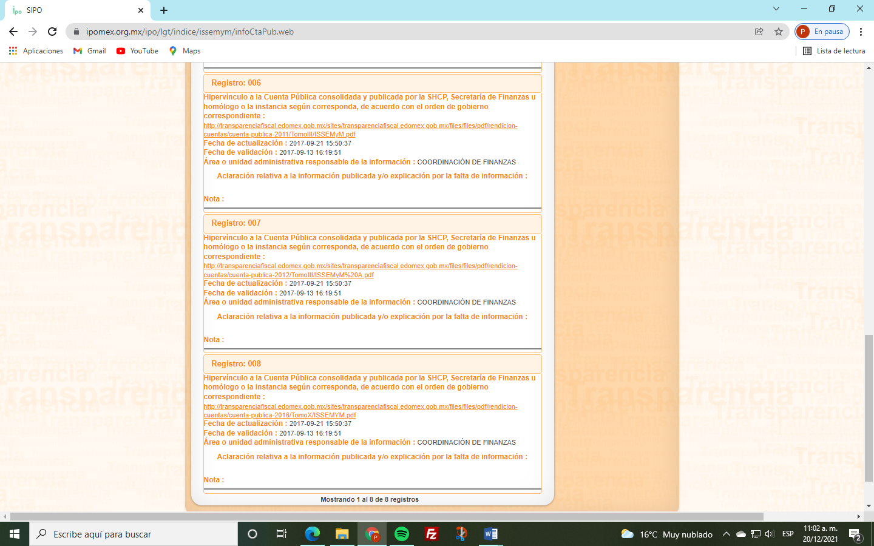

Al dar clic en el hipervínculo de cada una de los registros, se despliega la información referente a la Información de Cuenta Pública del Sujeto Obligado de los años referidos en el párrafo que antecede y que a manera de ejemplo se insertan las siguientes imágenes:

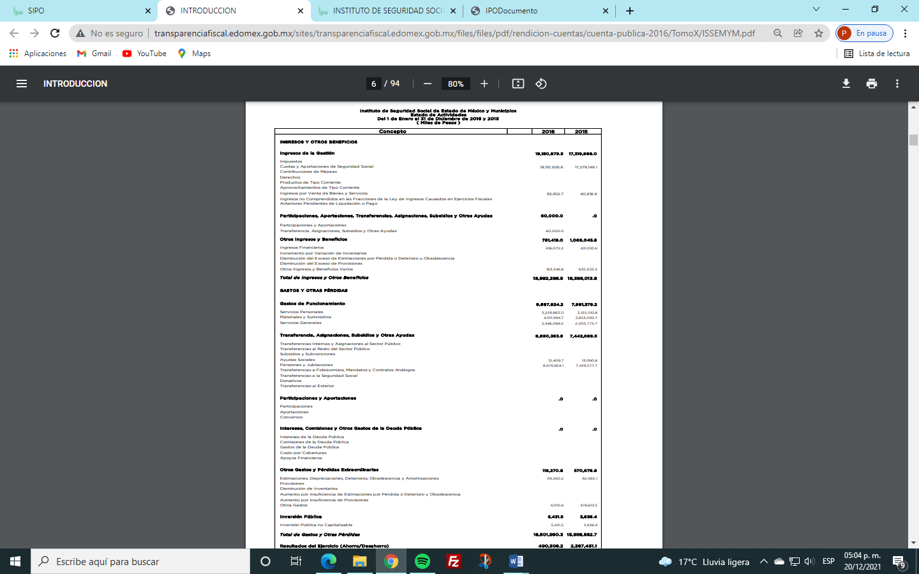

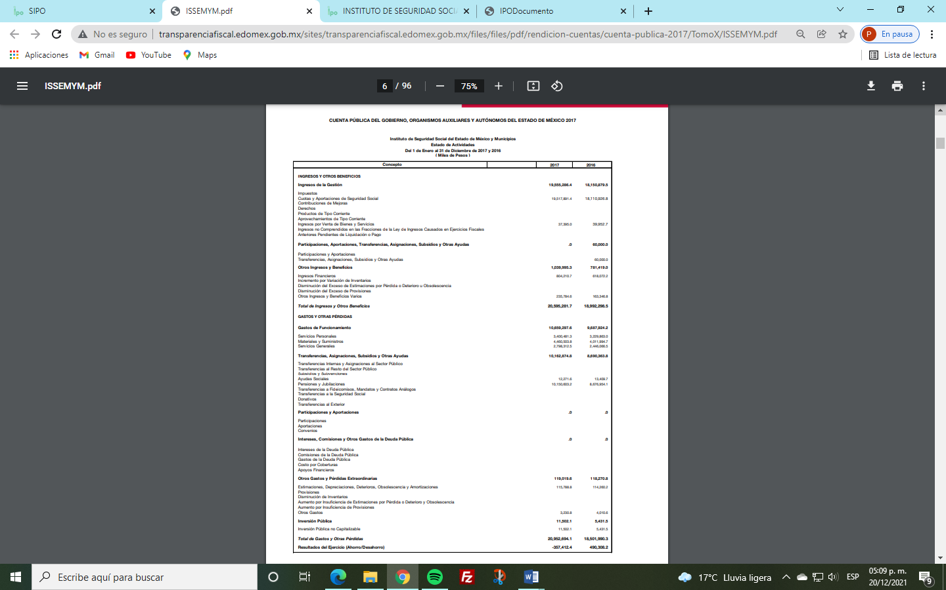

De las anteriores imágenes, se pueden advertir los ingresos que recibe el Sujeto Obligado anualmente por concepto de seguridad social, así como por otros conceptos y de manera general, sin que se pueda obtener información o conocer la cantidad aportada por cada municipio o por el Gobierno del Estado por concepto de seguridad social u otro concepto.

Continuando con el análisis de la información, en la segunda liga https://www.ipomex.org.mx/ipo3/lgt/indice/ISSEMYM/art_92_xxv_c.web, que fue proporcionada por el Sujeto Obligado en su respuesta, respecto del ejercicio 2018-2021, al momento de ingresarla en el buscador, nos dirige nuevamente al sitio de IPOMEX del Sujeto Obligado, visualizándose lo siguiente:
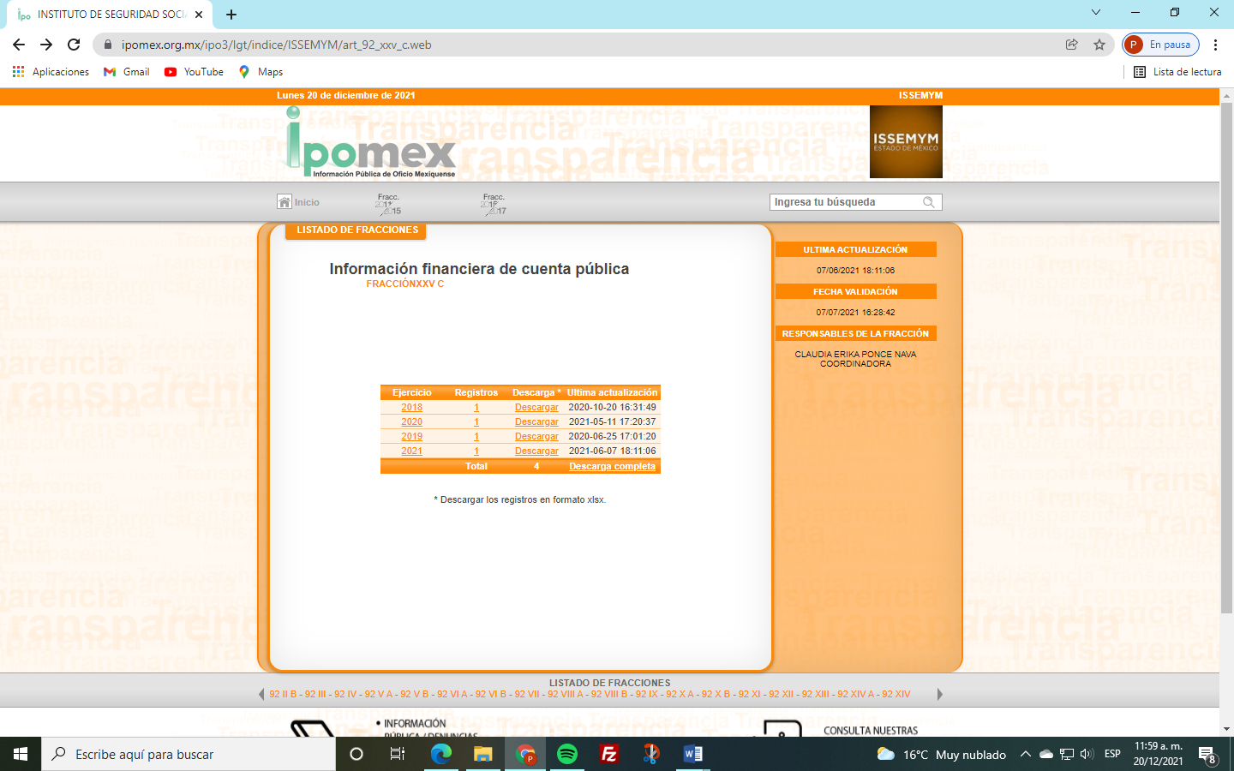

De la imagen anterior se puede advertir, que contiene información de los años 2018 al 2021, que corresponde a la Información de Cuenta Pública, este Instituto, al momento de analizar la información contenida en cada uno de los años señalados, se puede comprobar que efectivamente nos remite a la información de la Cuenta Pública del Sujeto Obligado, como se muestra a manera de ejemplo en la siguiente imagen:
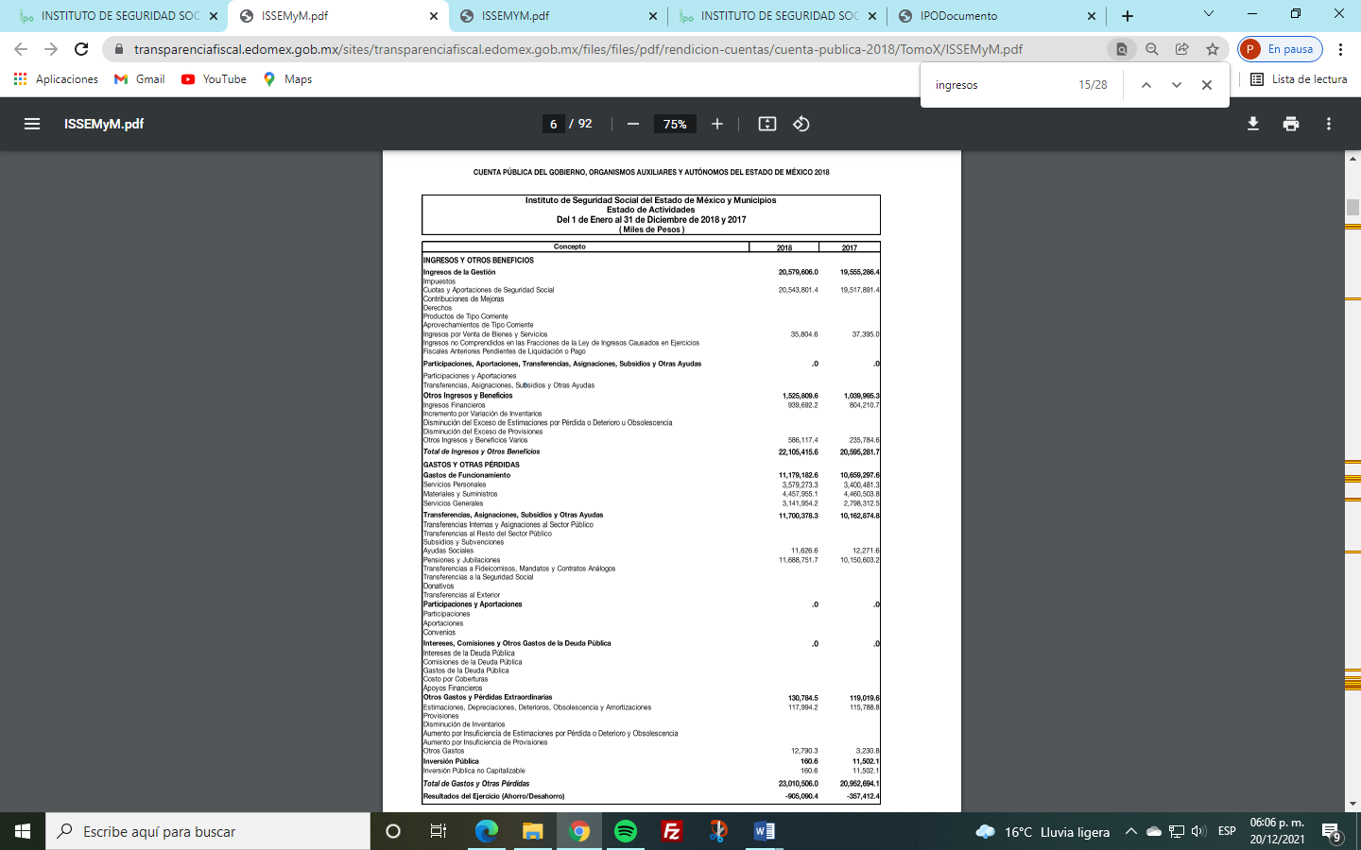

Por lo que hace a la información que corresponde al año 2021, no se pudo visualizar, toda vez que, como se refiere, será publicada en el mes de marzo del año 2022. Lo anterior manifestado, se advierte en la imagen que se inserta a continuación:

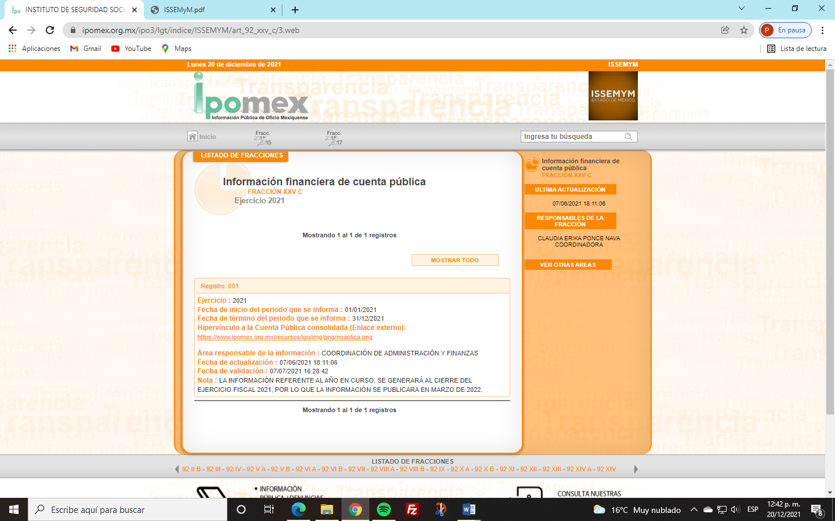

Por lo anteriormente expuesto y analizado, respecto a la información contenida en las ligas proporcionadas por el Sujeto Obligado en su respuesta, respecto a la cantidad de dinero que ha recibido el Sujeto Obligado por concepto de seguridad social y otros, se puede concluir que no satisface la solicitud de información realizada por el Recurrente, ya que se reitera, no se proporciona de manera desglosada, es decir, la cantidad pagada por cada municipio y por el Gobierno del Estado, tal como fue solicitado por el Recurrente, circunstancia que será analizada más adelante.

2.-Cantidad de dinero que adeudan los municipios.

En lo que respecta a la información solicitada por el Recurrente, respecto a la cantidad de dinero que adeudan los municipios, el Sujeto Obligado refiere que se puede encontrar dicha información en la siguiente liga: https://www.ipomex.org.mx/ipo3/lgt/indice/ISSEMYM/art_92_lii_a.web, que corresponde al artículo 92 fracción LII A, referente a la Información de Interés Público, del ejercicio 2021, en el registro 009, que al momento de ingresar a dicho registro, nos remite a la información que se inserta en la siguiente imagen:
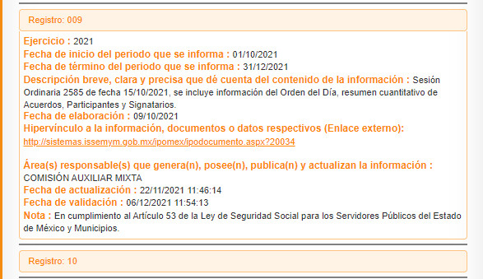

Sin embargo, de la imagen anterior, se advierte que se trata de información referente a la Sesión Ordinaria 2585 de fecha quince de octubre de dos mil veintiuno, de la Comisión Auxiliar Mixta, que no corresponde a lo solicitado por el Recurrente y mucho menos a lo aludido por el Sujeto Obligado, ya que al ingresar al hipervínculo ahí proporcionado, dirige a la información que hace referencia al Orden del Día, resumen cuantitativo de Acuerdos, Participaciones y Signatarios, sin que se pueda acceder a la información requerida por el Recurrente, respecto de la cantidad de dinero que adeudan los municipios, por aportaciones de seguridad social u otros, por lo que se inserta a manera de ejemplo la siguiente imagen:
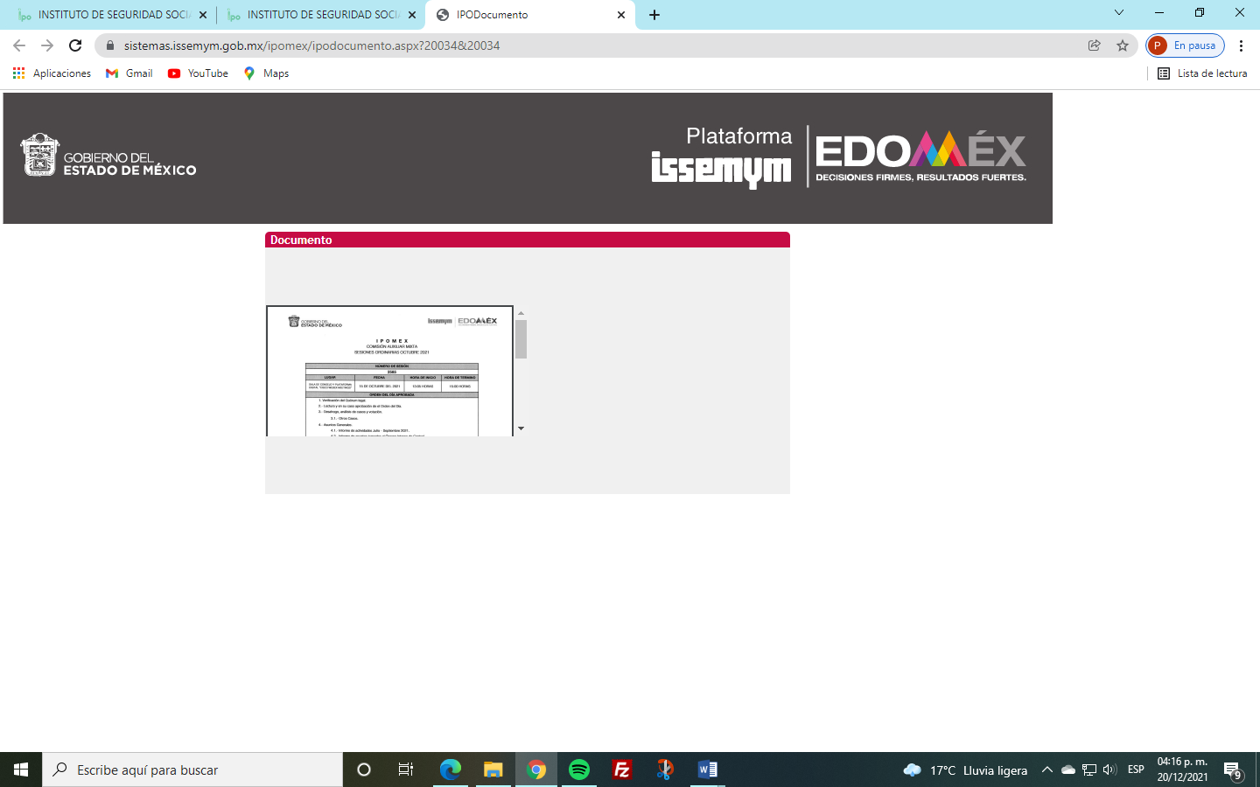

En consecuencia, el Recurrente en sus motivos o razones de inconformidad se adolece precisamente de la información otorgada en respuesta por el Sujeto Obligado, al manifestar que “…la liga donde supuestamente se puede localizar la información de adeudos porque no se localiza la información en la liga…” (Sic), asimismo adjuntó el archivo electrónico “evidencia.docx”, que contiene las siguientes imágenes:


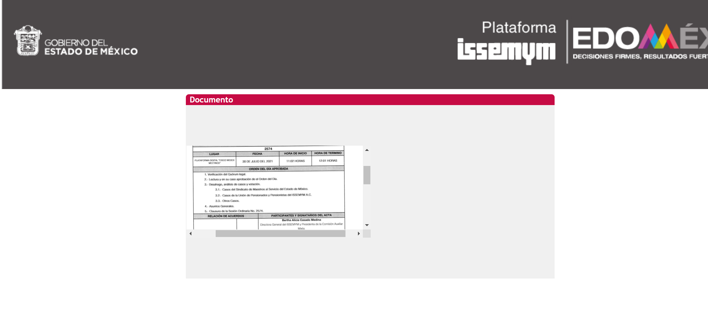
A decir del Recurrente, es la información que se visualiza si sigue los pasos e ingresa a la liga proporcionada por el Sujeto Obligado para conocer la cantidad de dinero que adeudan los municipios por concepto de seguridad social u otro concepto, lo cual es coincidente con lo analizado por este Órgano Garante.
Por lo anterior, ante la inconformidad del Recurrente, como ya se mencionó en párrafos anteriores, el Sujeto Obligado rindió su informe justificado a través del oficio 207C0401210001S-UT-1348/2021, signado por la Responsable y Titular de la Unidad de Transparencia, a través del cual, el Sujeto Obligado ratifica su respuesta primigenia, aunado a que adjuntó tres archivos electrónicos, cuyo contenido fue reproducido a manera de ejemplo en imágenes en párrafos anteriores y que para el punto de la solicitud que se analiza, resulta importante referir que la información contenida en el “ANEXO UNO RR_666.IP.pdf”, el Sujeto Obligado consistente en la Cartera de Adeudos al 30 de junio de 2021, en la cual se detalla Clave, Institución Pública, Periodo de Incumplimiento (final, inicial, importe del adeudo), Decreto, Saldo Insoluto del Convenio de Pago en Parcialidades, Parcialidad Vencida (importe, número) y Adeudo Total; así también que respecto a los números 33 y 249 que aparece en la columna denomina Decreto, corresponden a los Decretos publicados en la Gaceta del Gobierno, Periódico Oficial del Gobierno del Estado Libre y Soberano de México, por medio de los cuales las instituciones públicas pueden suscribir convenios de reestructuración de sus adeudos mediante pagos en parcialidades hasta por un plazo de 240 meses, esto para el decreto 33 y para el decreto 249 se autoriza a los municipios que hayan suscrito convenios al amparo del decreto 33 a renovar o novar sus adeudos y obligaciones establecidos en dichos convenios, sujeto a los términos y condiciones establecidos en dicho decreto, así como convenir que a través de la Secretaría de Finanzas por cuenta de cada uno de los municipios, realice los pagos que correspondan con cargo a las participaciones federales de los Municipios, tal como se advierte a continuación:
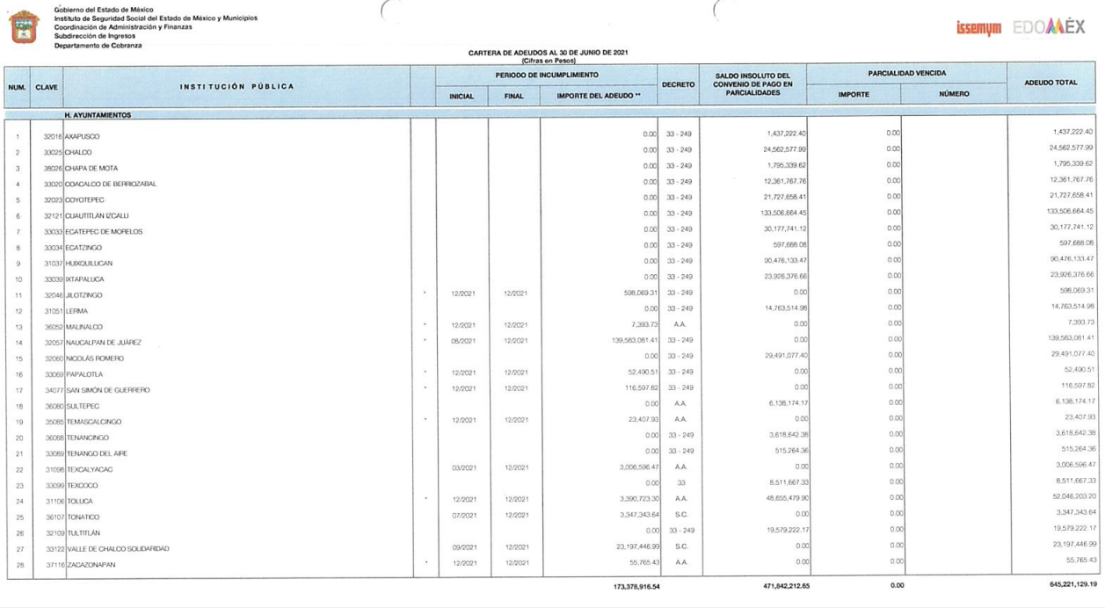

De lo anterior, se puede determinar que la información proporcionada por el Sujeto Obligado, corresponde al adeudo de los municipios, Organismos de Agua y Saneamiento Municipales, Organismos Auxiliares Estatales, Organismos Auxiliares Municipales, Organismos Municipales de Cultura Física y Deportes y Sistemas Municipales DIF, de manera general, esto es así, ya que no se especifica o puntualiza que cantidad se adeuda por aportaciones o cuotas de seguridad social u otro concepto, ni tampoco se puede conocer la información de los años 2017, 2018, 2019, 2020 y al 31 de agosto de 2021, información más actualizada a la fecha de la solicitud, toda vez que no se precisa la cantidad adeuda por los municipios en dichos años.
Por otra parte, tambien mediante informe justificado el Sujeto Obligado reitera que en la liga https://www.ipomex.org.mx/ipo3/lgt/indice/ISSEMYM/art_92_lii_a.web, podía ser consultada la información referente a la cantidad que adeudan los municipios por concepto de seguridad social u otro concepto, precisando que la información respecto de la cantidad de dinero que adeudan los municipios por concepto de seguridad social u otros, puede ser consultada ahora en el registro 016, para lo cual se insertó la siguiente imagen:


Al respecto, este Instituto, procedió de nueva cuenta a ingresar a la liga y registro indicado por el Sujeto Obligado en el cual se pudo advertir, que la información se refiere a la Sesión 2581 de fecha diecisiete de septiembre de dos mil veintiuno, haciendo evidente que la información aludida por el Sujeto Obligado, respecto de la cartera de adeudos, no corresponde a lo señalado tal como se advierte a continuación:


Del análisis a las documentales proporcionadas por el Sujeto Obligado, tanto en su respuesta, como en la presentación de informe justificado, podemos concluir que en referencia a lo solicitado por el recurrente respecto a la cantidad de dinero que han pagado los municipios y el Estado de México por concepto de seguridad social u otro concepto, así como la cantidad de dinero que los municipios adeudan por concepto de seguridad social u otro concepto, respecto de los últimos cinco años , es decir de 2017, 2018, 2019, 2020 y al 31 de agosto de 2021, el Sujeto Obligado, no satisfizo el requerimiento de la información realizada por el Recurrente
En consecuencia, es importante señalar lo que establece la Ley de Seguridad Social para los Servidores Públicos del Estado de México y Municipios, en los artículos 5 fracciones II, VII y VIII; 32, 34 y 35, que disponen lo siguiente:

“ARTÍCULO 5.- Para los efectos de esta ley se entiende por:
…
II. Institución pública, a los poderes públicos del estado, los ayuntamientos de los municipios y los tribunales administrativos, así como los organismos auxiliares y fideicomisos públicos de carácter estatal y municipal;
…
VII. Cuota, al monto que le corresponde cubrir al servidor público, equivalente a un porcentaje determinado de sus sueldo sujeto a cotización, así como el que debe cubrir el pensionado o pensionista y que recibe el Instituto para otorgar las prestaciones establecidas en la presente ley;
VIII. Aportación, al monto que le corresponde cubrir a las instituciones públicas como porcentaje del sueldo sujeto a cotización de cada servidor público;
…
Artículo 32.- Las cuotas obligatorias que deberán cubrir los servidores públicos al Instituto, serán las siguientes:
I. El 4.625% del sueldo sujeto a cotización, para cubrir las prestaciones de servicios de salud;
II. El 7.50% del sueldo sujeto a cotización, para cubrir el financiamiento de pensiones, de la siguiente manera:
a. 6.10% para el fondo del sistema solidario de reparto.
b. 1.40% para el sistema de capitalización individual.
III. Las que determine anualmente el Consejo Directivo para otras prestaciones, señaladas en el Título IV.
…
Artículo 34.- Las aportaciones que deberán cubrir obligatoriamente las instituciones públicas serán las siguientes:
I. El 10% del sueldo sujeto a cotización, para cubrir las prestaciones de servicios de salud;
II. El 9.27% del sueldo sujeto a cotización, para cubrir el financiamiento de pensiones, de la siguiente manera:
a. 7.42% para el fondo del sistema solidario de reparto.
b. 1.85% para el sistema de capitalización individual.
III. Las que determine anualmente el Consejo Directivo para otras prestaciones, señaladas en el Título IV;
IV. El 0.875% para gastos de administración;
V. Las que se generen a cargo de las Instituciones públicas por concepto de riesgos de trabajo.

ARTICULO 35.- Las instituciones públicas deberán enterar al Instituto el importe de las cuotas retenidas quincenalmente a los servidores públicos, así como el de las aportaciones que les correspondan, dentro de los cinco días siguientes al de la fecha en que efectúen la retención. En el mismo plazo, deberán enterar el importe de los descuentos que por créditos u otros conceptos que ordene el propio Instituto, en cumplimiento de lo dispuesto por esta ley.
El entero de cuotas y aportaciones que los ayuntamientos convengan a través de descuento de las participaciones federales que les correspondan, se realizará de forma mensual.” (Sic).

De los preceptos previamente citados, se puede deducir, que las Instituciones Públicas, deben enterar al Sujeto Obligado el importe de las cuotas retenidas a los servidores públicos de manera quincenal por concepto de prestaciones de servicios de salud; financiamiento de pensiones, de este se deriva el fondo del sistema solidario de reparto y el sistema de capitalización individual; así como las aportaciones por concepto de prestaciones de servicios de salud; el financiamiento de pensiones, de este se deriva el fondo del sistema solidario de reparto y el sistema de capitalización individual; para gastos de administración y las que se generen a cargo de las Instituciones Públicas por concepto de riesgos de trabajo. Así también que las cuotas y aportaciones se deberán enterar de manera mensual cuando los ayuntamientos convengan a través de descuento de las participaciones federales que les corresponda.

Por otra parte, los Lineamientos Generales para la Operación de la Plataforma de Recaudación e Información de Seguridad Social del ISSEMYM (PRISMA), publicados mediante la Gaceta del Gobierno, el día diez de junio de dos mil diez, cuyo objetivo es contar con una herramienta tecnológica que permita la recepción oportuna de información del entero de las cuotas, aportaciones, accesorios y retenciones de los servidores públicos, que laboran en las Instituciones Públicas afiliadas al régimen de seguridad social del Estado de México y sus municipios y a la vez permita hacer más eficiente la recaudación, cobro y fiscalización de cuotas, aportaciones, accesorios, retenciones y aprovechamientos que deriven de las mismas, así como de los créditos fiscales que se generen, los cuales deben ser enterados y cubiertos al Instituto.

Por ello, resulta importante aludir a lo que establece la fracción II de dicho ordenamiento y que a continuación se cita:

“AUTODETERMINACIÓN.- Declaración que presentan las instituciones públicas a la autoridad fiscal en una fecha establecida en el calendario operativo, y en la cual se fija y registra la información relativa a las retenciones, enteros y pagos de los diversos conceptos de las contribuciones de seguridad social, las retenciones y los aprovechamientos respectivos, manifestándose la situación fiscal de las instituciones públicas.
…
CERTIFICADO DIGITAL.- Archivo llave de seguridad, que permite autenticar electrónicamente al usuario de la institución pública, con el objeto de permitir el envió y descarga de archivos en la Plataforma.

COMPROBANTE DE PAGO.- Documento emitido por la entidad recaudadora que da cuenta de un desembolso en una fecha específica, respecto a los datos establecidos en la referencia de pago, sobre la base de la autodeterminación
…
ESTADO DE CUENTA.- Documento emitido por la plataforma que contiene los movimientos y saldo de las autodeterminaciones y pagos efectuados por las instituciones públicas.
…
FISCALIZACIÓN.- Conjunto de actividades y procedimientos de control, inspección, vigilancia y otras que puede llevar a cabo el Instituto, en términos de lo dispuesto por el Código y la Ley, encaminadas a verificar el cumplimiento de obligaciones y disposiciones del régimen de seguridad social, respecto de las retenciones, pagos y enteros de los diversos conceptos de las contribuciones de seguridad social, accesorios, retenciones y los aprovechamientos respectivos.
…
REFERENCIA DE PAGO.- Folio o documento que emite la entidad recaudadora a nombre del Instituto, el cual permitirá la identificación de las instituciones públicas, el periodo y el importe a pagar por parte de la misma, respecto de las contribuciones de seguridad social, accesorios, retenciones y aprovechamientos respectivos, registrados en la autodeterminación.” (Sic)

De lo que se deduce, que el Sujeto 0bligado cuenta con tal herramienta para generar registros contables, que le permitan conocer las retenciones, enteros y pagos de los diversos conceptos de las contribuciones de seguridad social, las retenciones y los aprovechamientos respectivos, manifestándose la situación fiscal de las instituciones públicas, lo que se traduce en la factibilidad que el Sujeto Obligado tiene de proporcionar la información solicitada por el recurrente, respecto de los años 2017, 2018, 2019, 2020 y 2021, de los pagos que ha realizado cada municipio y el Gobierno del Estado de México, máxime que de la plataforma PRISMA, se puede obtener el Estado de Cuenta, que es el documento emitido por dicha plataforma que contiene los movimientos y saldo de las autodeterminaciones y pagos realizados por las instituciones públicas, en el caso particular los municipios y el Gobierno del Estado de México. En este sentido, el Sujeto Obligado debe entregar la información generada quincenal o mensualmente según sea el caso y en el estado que ésta se encuentre.
Lo anterior manifestado, se robustece con lo establecido en el Manual General de Organización del Instituto de Seguridad Social del Estado de México y Municipios, mismo que fue publicado el veintisiete de mayo de dos mil veintiuno en la Gaceta del Gobierno, Periódico Oficial del Gobierno del Estado Libre y Soberano de México, y que a continuación se cita:
“V. ESTRUCTURA ORGÁNICA
207C04000000000 Consejo Directivo
…
207C04010000000 Dirección General
…
207C0401700000L Coordinación de Administración y Finanzas
...
07C0401750000L Dirección de Administración Financiera
…
207C0401750100L Subdirección de Ingresos
…
207C0401750103L Departamento de Cobranza
…
207C0401750400L Subdirección de Contabilidad y Control Presupuesta
…
207C0401750401L Departamento de Contabilidad
…
207C0401750000L DIRECCIÓN DE ADMINISTRACIÓN FINANCIERA
OBJETIVO:
Planear, administrar y controlar la captación y aplicación de los recursos financieros del Instituto.
FUNCIONES:
…
− Coordinar, dirigir y controlar el proceso recaudatorio y de recuperación del Instituto, a través del cobro de contribuciones, productos, cuentas por cobrar, créditos y demás documentos análogos de seguridad social de las instituciones públicas afiliadas.
− Someter a consideración de la Coordinación de Administración y Finanzas, la suscripción de los convenios de reconocimiento y forma de pago solicitados por las instituciones públicas, para regularizar su situación fiscal con el Instituto.
…
− Vigilar que sean turnados a la Unidad Jurídica Consultiva y de Igualdad de Género, para el trámite correspondiente, los adeudos vencidos a favor del Instituto, derivados de los documentos, cuentas por cobrar y otros créditos de naturaleza análoga, una vez que sean agotados los procedimientos prácticos de cobro.
…
− Autorizar el reporte de afectación de participaciones, que por recursos federales correspondan a los municipios, para el cobro de contribuciones de seguridad social.
…
207C0401750100L SUBDIRECCIÓN DE INGRESOS
OBJETIVO:
Desarrollar el proceso recaudatorio y de fiscalización del Instituto, a través del seguimiento de cobro y recuperación de contribuciones, productos, cuentas por cobrar, créditos y demás documentos análogos de seguridad social.
FUNCIONES:
…
− Instrumentar mecanismos para la recaudación y recuperación del entero de contribuciones, productos, cuentas por cobrar, créditos y demás documentos análogos de seguridad social.
− Presentar los reportes de adeudos de instituciones públicas y cartera de créditos institucionales a la Dirección de Administración Financiera, para la toma de decisiones.
− Presentar para autorización de la Dirección de Administración Financiera el reporte de afectación de participaciones federales, para el cobro de contribuciones de seguridad social y retenciones de créditos institucionales y de terceros, así como de las exhibiciones de los convenios suscritos con las instituciones públicas.
…
− Presentar a la Dirección de Administración Financiera los informes de resultados de la fiscalización a instituciones públicas.
− Vigilar que los ingresos sean entregados en tiempo y forma a la Subdirección de Tesorería.
− Evaluar el comportamiento de los ingresos, informando a las áreas que corresponda las observaciones y variaciones que se adviertan, para que implementen las acciones correspondientes.
…
207C0401750103L DEPARTAMENTO DE COBRANZA
OBJETIVO:
Controlar la información de los ingresos previstos en el presupuesto del Instituto y vigilar el entero de las determinaciones de las contribuciones y retenciones de seguridad social, generadas por las instituciones públicas, en el Sistema de Recaudación, y realizar la cobranza administrativa de las mismas y de los adeudos por atención médica proporcionada a pacientes no derechohabientes.
FUNCIONES
…
− Realizar conciliaciones de los estados de cuenta del sistema de recaudación con las instituciones públicas afiliadas solicitantes.
…
− Generar y remitir, a las instancias correspondientes, los reportes de cobro y de adeudo de instituciones públicas del sistema de control de recaudación de contribuciones de seguridad social, retenciones y del control de créditos fiscales a favor del Instituto.
…
− Integrar los reportes de información del comportamiento de los ingresos del Instituto, que coadyuven en la toma de decisiones.
…
207C0401750400L SUBDIRECCIÓN DE CONTABILIDAD Y CONTROL PRESUPUESTAL
OBJETIVO:
Coordinar, organizar y controlar los sistemas de información financiera, contable y presupuestal del Instituto, así como supervisar la elaboración de estados financieros y presupuestales.
…
− Analizar la información financiera del Instituto, que permita determinar el comportamiento de los ingresos y egresos, así como generar los informes de resultados.
…
− Supervisar la elaboración de conciliaciones bancarias y otras cuentas colectivas y, en su caso, la realización de las acciones necesarias para depurar los saldos de cuentas contables.
− Supervisar la elaboración de conciliaciones con las unidades administrativas generadoras de información contable, financiera, patrimonial, presupuestal, y llevar a cabo las acciones necesarias para su depuración.
…
207C0401750401L DEPARTAMENTO DE CONTABILIDAD
OBJETIVO:
Identificar, cuantificar, registrar y controlar los movimientos contables del Instituto y elaborar los estados financieros necesarios para la toma de decisiones en la materia.
FUNCIONES:
− Elaborar los estados financieros del Instituto con base en las disposiciones del Manual Único de Contabilidad Gubernamental para las Dependencias y Entidades Públicas del Gobierno y Municipios del Estado de México y demás lineamientos aplicables en la materia.” (Sic)

De lo citado previamente, se advierte que dentro de la estructura de Coordinación de Administración y Finanzas del Sujeto Obligado, esta cuenta con diversas áreas que son competentes para generar, poseer y administrar información referente a los ingresos recibidos por concepto de seguridad social y otros conceptos, así también respecto a la información de los adeudos que las instituciones públicas tienen con el Sujeto Obligado.

Lo anterior es así, porque la Dirección de Administración Financiera cuenta con funciones de poner a consideración de la Coordinación de Administración Financiera la suscripción de los convenios de reconocimiento y forma de pago solicitados por las instituciones públicas, para regularizar su situación fiscal con el Instituto, así como autorizar la afectación de participaciones, que por recursos federales correspondan a los municipios, para el cobro de contribuciones de seguridad social, lo que se traduce en que conoce los adeudos que cada institución pública por concepto de seguridad social tiene con el Sujeto Obligado.

En cuanto a las funciones de la Subdirección de Ingresos se observa que esta instrumenta mecanismos para la recaudación y recuperación del entero de contribuciones de seguridad social, además presenta reportes de adeudos de instituciones públicas y cartera de créditos institucionales a la Dirección de Administración Financiera, así como los resultados de la fiscalización a instituciones públicas y evaluar el comportamiento de los ingresos, informando a las áreas que corresponda las observaciones y variaciones que se adviertan, para que implementen las acciones correspondientes.

Por lo que al Departamento de Cobranza respecta, se observa que realiza conciliaciones de los estados de cuenta del sistema de recaudación con las instituciones públicas afiliadas solicitantes, genera y remite, a las instancias correspondientes, los reportes de cobro y de adeudo de instituciones públicas del sistema de control de recaudación de contribuciones de seguridad social, retenciones y del control de créditos fiscales a favor del Instituto, así como también integra los reportes de información del comportamiento de los ingresos del Instituto.

Dentro de las funciones primordiales de la Subdirección de Contabilidad y Control Presupuestal se encuentra, la de analizar la información financiera del Instituto, que permita determinar el comportamiento de los ingresos y egresos, así como generar los informes de resultados.

Del Departamento de Contabilidad podemos referir que, elabora los estados financieros del Instituto con base en las disposiciones del Manual Único de Contabilidad Gubernamental para las Dependencias y Entidades Públicas del Gobierno y Municipios del Estado de México y demás lineamientos aplicables en la materia.
A mayor abundamiento, se advierte que en los informes anuales que rinde el Sujeto Obligado, reporta información relacionada con lo solicitado por el Recurrente, tal como se muestra a continuación:
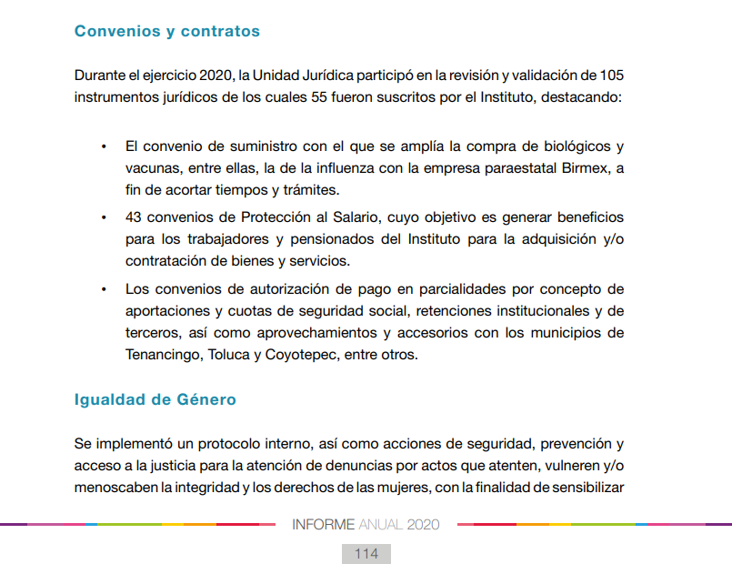

Por lo que se advierte debe contar con la información solicitada por el Recurrente, respecto a la cantidad que adeudan los municipios por concepto de seguridad social, por lo que en caso de que el Sujeto Obligado advierta que la información solicitada por el Recurrente contenga información que se clasifique como confidencial, deberá proporcionarla en versión pública de acuerdo a lo establecido en el considerando Quinto.

3.- De los adeudos del Gobierno del Estado.

Finalmente, sobre lo solicitado por el Recurrente, respecto de la cantidad de dinero que adeuda el Gobierno del Estado de México; es dable sostener que, al haber existido un pronunciamiento por parte del Sujeto Obligado, a través de la Coordinación de Administración y Finanzas informa que, el Gobierno del Estado de México se encuentra al corriente en el entero de sus cuotas y aportaciones de seguridad social y otros conceptos, en este sentido se concluye que el pronunciamiento fue realizado por el área legalmente competente para generar, administrar y poseer la información materia del presente asunto, circunstancia que se advierte de la normatividad precisada en líneas anteriores, aunado a ello, no se debe perder de vista que este Instituto no está facultado para manifestarse sobre la veracidad del mismo, pues no existe precepto legal alguno en la Ley de la materia que lo faculte para que, vía recurso de revisión, pueda pronunciarse al respecto. Sirve de apoyo a lo anterior, por analogía el criterio 31-10 emitido por el entonces Instituto Federal de Acceso a la Información ahora Instituto Nacional de Transparencia, Acceso a la Información y Protección de Datos Personales (INAI) que a la letra dice:

“El Instituto Federal de Acceso a la Información y Protección de Datos no cuenta con facultades para pronunciarse respecto de la veracidad de los documentos proporcionados por los sujetos obligados. El Instituto Federal de Acceso a la Información y Protección de Datos es un órgano de la Administración Pública Federal con autonomía operativa, presupuestaria y de decisión, encargado de promover y difundir el ejercicio del derecho de acceso a la información; resolver sobre la negativa de las solicitudes de acceso a la información; y proteger los datos personales en poder de las dependencias y entidades. Sin embargo, no está facultado para pronunciarse sobre la veracidad de la información proporcionada por las autoridades en respuesta a las solicitudes de información que les presentan los particulares, en virtud de que en los artículos 49 y 50 de la Ley Federal de Transparencia y Acceso a la Información Pública Gubernamental no se prevé una causal que permita al Instituto Federal de Acceso a la Información y Protección de Datos conocer, vía recurso revisión, al respecto.”(Sic)

Quinto. Versión Pública. De la información que puede dar cuenta de lo solicitado, puede obrar algún dato personal de carácter confidencial, por lo que deberá hacer entrega de la información en versión pública acompañada del acuerdo que para tales efectos emita su Comité de Transparencia de conformidad con los artículos 49, fracciones II y VIII, 143, fracción I y 149 de la Ley de Transparencia y Acceso a la Información Pública del Estado de México y Municipios.
Al respecto, los artículos 3, fracciones IX, XX, XXI, XXXII, XLV; 6, 91, 137, 143 fracción I, de la Ley de Transparencia y Acceso a la Información Pública del Estado de México y Municipios vigente establecen:
“Artículo 3. Para los efectos de la presente Ley se entenderá por:
(…)
IX. Datos personales: La información concerniente a una persona, identificada o identificable según lo dispuesto por la Ley de Protección de Datos Personales del Estado de México;
(…)
XX. Información clasificada: Aquella considerada por la presente Ley como reservada o confidencial;
XXI. Información confidencial: Se considera como información confidencial los secretos bancario, fiduciario, industrial, comercial, fiscal, bursátil y postal, cuya titularidad corresponda a particulares, sujetos de derecho internacional o a sujetos obligados cuando no involucren el ejercicio de recursos públicos;
(…)
XXXII. Protección de Datos Personales: Derecho humano que tutela la privacidad de datos personales en poder de los sujetos obligados y sujetos particulares;
(…)
XLV. Versión pública: Documento en el que se elimine, suprime o borra la información clasificada como reservada o confidencial para permitir su acceso.
Artículo 6. Los datos personales son irrenunciables, intransferibles e indelegables, por lo que los sujetos obligados no deberán proporcionar o hacer pública la información que contenga, con excepción de aquellos casos en que deban hacerlo en observancia de las disposiciones aplicables. En el caso de los derechos de acceso, rectificación, cancelación u oposición; los principios, procedimientos, medidas de seguridad en el tratamiento y demás disposiciones en materia de datos personales, se deberá estar a lo dispuesto en las leyes de la materia.
(…)
Artículo 91. El acceso a la información pública será restringido excepcionalmente, cuando ésta sea clasificada como reservada o confidencial.
(…)
Artículo 137. Cuando un mismo medio, impreso o electrónico, contenga información pública y reservada o confidencial, la Unidad de Transparencia para efectos de atender una solicitud de información, deberán elaborar una versión pública en la que se testen las partes o secciones clasificadas, indicando su contenido de manera genérica y fundando y motivando su clasificación.
Artículo 143. Para los efectos de esta Ley se considera información confidencial, la clasificada como tal, de manera permanente, por su naturaleza, cuando:
I. Se refiera a la información privada y los datos personales concernientes a una persona física o jurídico colectiva identificada o identificable...” (Sic)

De los preceptos anteriores se desprende que cuando un documento que vaya a ser entregado vía acceso a la información pública, contenga tanto información de interés público como información que debe ser clasificada, se hará la entrega del mismo, testando las secciones o datos que deban ser clasificados; por ende el Sujeto Obligado deberá proceder a testar los datos personales que se encuentre contenidos en los documentos a entregar para satisfacer el derecho de acceso a la información pública del Recurrente, esto es, los datos concernientes a una persona identificada o identificable, o aquellos datos que tengan el carácter de sensibles, es decir los que afectan la esfera más íntima de su titular o cuya utilización indebida pueda dar origen a discriminación o conlleven un riesgo grave para aquel de acuerdo a los que señala la fracción XII del artículo 4 de la Ley de Protección de Datos Personales en posesión de Sujeto Obligados del Estado de México.
Datos que deberá clasificar como confidenciales por tratarse precisamente de información privada, puesto que los datos personales son irrenunciables, intransferibles e indelegables y los Sujetos Obligados no deberán hacer entrega de los mismos a personas ajenas a su titular.
Al respecto es de señalar que la clasificación de la información no opera con la simple supresión de datos que se haga en los documentos de que se trate o con la simple decisión que tome el Servidor Público Habilitado o el Responsable de la Unidad de Transparencia del Sujeto Obligado, sino que ello deberá realizarse en términos de lo que disponen los artículos 49 fracción VIII, 53, fracción X y 59, fracción V, de la Ley en consulta, cuyo sentido literal es el siguiente:
“Artículo 49. Los Comités de Transparencia tendrán las siguientes atribuciones:
VIII. Aprobar, modificar o revocar la clasificación de la información…”
“Artículo 53. Las Unidades de Transparencia tendrán las siguientes funciones:
X. Presentar ante el Comité, el proyecto de clasificación de información…”
“Artículo 59. Los servidores públicos habilitados tendrán las funciones siguientes:
V. Integrar y presentar al responsable de la Unidad de Transparencia la propuesta de clasificación de información, la cual tendrá los fundamentos y argumentos en que se basa dicha propuesta…”(Sic)

Denotándose de dichos elementos normativos que el determinar la clasificación de la información es un trabajo en conjunto tanto de los Servidores Públicos Habilitados, de las Unidades de Transparencia y del Comité de Transparencia del Sujeto Obligado, teniendo el deber los primeros de ellos de presentar ante la Unidad de Transparencia la propuesta de la clasificación de la información, para que luego ésta presente ante al Comité de Transparencia de así resultar procedente el proyecto de clasificación de la información y finalmente sea éste último quien apruebe, modifique o revoque la clasificación de la información solicitada.
Para lo cual a su vez en el caso de información de carácter confidencial se debe atender a lo que señala el artículo 149 de la Ley de Transparencia Local vigente, cuyo contenido es de la literalidad siguiente:
“Artículo 149. El acuerdo que clasifique la información como confidencial deberá contener un razonamiento lógico en el que demuestre que la información se encuentra en alguna o algunas de las hipótesis previstas en la presente Ley.”(Sic)

Es decir, el Sujeto Obligado a través de su Comité de Transparencia, deberá elaborar acuerdo que contenga un razonamiento lógico con el que se demuestre que la información que se testa de las versiones públicas que se sirva elaborar, encuadra en alguna de las hipótesis que contempla la Ley de la Materia en su artículo 143; ya que de lo contrario, se crearía la incertidumbre jurídica en relación a si lo entregado es formalmente una versión pública, o un documento ilegible, incompleto o tachado; en otras palabras si no se exponen de manera puntual las razones de la versión pública de la documentación entregada se estaría violentando el derecho de acceso a la información de la solicitante.
Al respecto, se destaca que la versión pública que elabore el Sujeto Obligado debe cumplir con las formalidades exigidas en la Ley, por lo que para tal efecto emitirá el Acuerdo del Comité de Transparencia en términos de la Ley de Transparencia y Acceso a la Información Pública del Estado de México y Municipios, y los Lineamientos Generales en Materia de Clasificación y Desclasificación de la Información, Así Como Para la Elaboración de Versiones Públicas emitidos por el Consejo Nacional de Transparencia, con el cual sustentara la clasificación de datos y con ello la "versión pública" de los documentos materia de la solicitud.
Por lo tanto, la entrega de documentos en su versión pública debe acompañarse necesariamente del Acuerdo del Comité de Transparencia que la sustente, en el que se expongan los fundamentos y razonamientos que llevaron al Sujeto Obligado a testar, suprimir o eliminar datos de dicho soporte documental, ya que no hacerlo implica que lo entregado no es legal ni formalmente una versión pública, sino más bien una documentación ilegible, incompleta o tachada; pues no señalar las razones por las que no se aprecian determinados datos -ya sea porque se testan o suprimen- deja al solicitante en estado de incertidumbre, al no conocer o comprender porque no aparecen en la documentación respectiva, es decir, si no se exponen de manera puntual las razones de ello se estaría violentando desde un inicio el derecho de acceso a la información del solicitante, por lo que el acuerdo respectivo, deberá hacerse del conocimiento del Recurrente.
De este modo, como ha sido señalado en la presente resolución, en armonía entre los principios constitucionales de máxima publicidad y de protección de datos personales, la Ley de Transparencia y Acceso a la Información Pública del Estado de México y Municipios permite la elaboración de versiones públicas en las que se suprima aquella información relacionada con la vida privada de los servidores públicos.
Por lo anteriormente expuesto y con fundamento en lo prescrito en los artículos 5 párrafos trigésimo, trigésimo primero y trigésimo segundo de la Constitución Política del Estado Libre y Soberano de México; 2, fracción II; 29, 36 fracciones I y II; 176, 178, 181, 185 y 186 fracción III de la Ley de Transparencia y Acceso a la Información Pública del Estado de México y Municipios, este Pleno:

- R E S U E L V E:
Primero. Resultan parcialmente fundadas las razones o motivos de inconformidad hechos valer por el Recurrente en el Recurso de Revisión 04869/INFOEM/IP/RR/2021, por lo que, en términos del Considerando Cuarto de esta resolución, se MODIFICA la respuesta emitida por el Sujeto Obligado.
Segundo. Se Ordena al Sujeto Obligado, para que, en términos del Considerando Cuarto y Quinto de esta resolución, haga entrega al recurrente vía Sistema de Acceso a la Información Mexiquense (SAIMEX), de ser el caso en versión pública, del documento o documentos donde conste lo siguiente:
De los años 2017, 2018, 2019, 2020 y del primero de enero al treinta y uno de agosto de 2021.
1.-La cantidad de dinero que cada municipio y el Gobierno del Estado han pagado por concepto de aportaciones de seguridad social u otro concepto.
2.-La cantidad de dinero que adeudan los municipios, especificando si es por aportaciones de seguridad social u otro concepto.
De ser el caso, se deberá emitir el Acuerdo del Comité de Transparencia de acuerdo con la Ley de Transparencia y Acceso a la Información Pública del Estado de México y Municipios, en el que funde y motive las razones sobre los datos que se supriman o eliminen de los soportes documentales objeto de las versiones públicas que se formulen y se pongan a disposición del recurrente, mismo que igualmente hará de su conocimiento.
Tercero. Notifíquese vía SAIMEX, la presente resolución, al Responsable de la Unidad de Transparencia del Sujeto Obligado, para que conforme a los artículos 186 último párrafo y 189 párrafo segundo de la Ley de Transparencia y Acceso a la Información Pública del Estado de México y Municipios, dé cumplimiento a lo ordenado dentro del plazo de diez días hábiles, debiendo informar a este Instituto en un plazo de tres días hábiles siguientes sobre el cumplimiento dado a la presente resolución.
Cuarto. De conformidad con el artículo 198 de la Ley de Transparencia y Acceso a la Información Pública del Estado de México y Municipios, de considerarlo procedente, el Sujeto Obligado de manera fundada y motivada, podrá solicitar una ampliación de plazo para el cumplimiento de la presente resolución.
Quinto. Notifíquese al recurrente, la presente resolución a través del Sistema de Acceso a la Información Mexiquense (SAIMEX) y hágase del conocimiento, que de conformidad con lo establecido en el artículo 196 de la Ley de Transparencia y Acceso a la Información Pública del Estado de México y Municipios, en caso de que considere que le causa algún perjuicio podrá impugnarla vía Juicio de Amparo en los términos de las leyes aplicables.

ASÍ LO RESUELVE, POR UNANIMIDAD DE VOTOS, EL PLENO DEL INSTITUTO DE TRANSPARENCIA, ACCESO A LA INFORMACIÓN PÚBLICA Y PROTECCIÓN DE DATOS PERSONALES DEL ESTADO DE MÉXICO Y MUNICIPIOS, CONFORMADO POR LOS COMISIONADOS JOSÉ MARTÍNEZ VILCHIS, MARÍA DEL ROSARIO MEJÍA AYALA, SHARON CRISTINA MORALES MARTÍNEZ (AUSENCIA JUSTIFICADA), LUIS GUSTAVO PARRA NORIEGA Y GUADALUPE RAMÍREZ PEÑA; EN LA PRIMERA SESIÓN ORDINARIA CELEBRADA EL DOCE DE ENERO DE DOS MIL VEINTIDÓS, ANTE EL SECRETARIO TÉCNICO DEL PLENO ALEXIS TAPIA RAMÍREZ.

